UNIVERZITA PALACKÉHO V OLOMOUCI

PŘÍRODOVĚDECKÁ FAKULTA

Katedra ekologie a životního prostředí



Environmentální programy a didaktická hra se zaměřením na vodu v krajině

Environmental educational programs and didactic game focusing on water in the landscape

Nicole Nováková

Bakalářská práce

předložená

na Katedře ekologie a životního prostředí Přírodovědecké fakulty Univerzity Palackého v Olomouci jako součást požadavků na získání titulu Bc. v oboru Biologie a environmentální výchova pro vzdělávání – Geografie pro vzdělávání

Vedoucí práce: doc. RNDr. Martin Rulík, Ph.D.

Olomouc 2021

© Nicole Nováková, 2021

Prohlášení

Prohlašuji, že jsem tuto bakalářskou práci vypracovala samostatně, pod vedením doc. RNDr. Martina Rulíka, Ph.D. a jen za použití citovaných pramenů.

V Olomouci dne 30. července 2021 …….………………………

ABSTRAKT

Nabídka environmentálních vzdělávacích center se zaměřuje spíše na programy
pro mateřské a základní školy. Střední školy nemají o programy zájem z důvodu časové zatíženosti kurikulárními dokumenty. Tato práce se věnuje přehledu nabídky environmentálních center se zaměřením na vodu v krajině, hydrobiologii a vodní hospodářství. V praktické části práce tvořím didaktickou hru pro žáky středních škol.

Klíčová slova: Didaktická hra, desková hra, environmentální hra, environmentální centra, vzdělávací programy

ABSTRACT

Environmental Educational Centres offer more educational programs for nursery schools and primary schools than to any other type of schooling. It is mostly due to the lack
of interest of secondary schools, which usually do not have enough space in their already fully packed educational curricula. My Bachelor thesis focuses on concrete educational programs specialized in learning about water in the landscape, hydrobiology and water management. In the practical part of my thesis I will write about my newly invented board game which was designed mainly for secondary school students with the aim to educate them in a fun but informative way.

Keywords: didactic game, board game, environmental game, environmental centres, educational programs

Obsah

1. Úvod 7
2. Cíl práce 8
2.1. Cíle hry kladené na žáky 8
3. Výukové programy 8
3.1. Centrum environnmentální a globální výchovy Cassiopeia České Budějovice 9
3.2. Městské středisko ekologické výchovy při ZOO Liberec – DIVIZNA 11
3.3. Středisko ekologické výchovy SEVER 12
3.4. Ekocentrum Paleta 14
3.5. Alcedo – středisko volného času Vsetín 15
3.6. Ekologické centrum Kralupy nad Vltavou 16
3.7. Centrum Veronika Hostětín 17
3.8. Lipka 17
3.9. Sluňákov 20
4. Výsledky 21
5. Diskuze 26
6. Závěr 27
7. Zdroje 28
8. Přílohy 31

Poděkování

Chtěla bych velice poděkovat vedoucímu mé bakalářské práce doc. RNDr. Martinu Rulíkovi, Ph. Dr. za konzultace, odbornou pomoc a věnovaný čas. Dále děkuji dr. Janu Koutnému z Agentury ochrany přírody a krajiny v Olomouci za odbornou konzultaci, Mgr. Janu Husákovi za možnost vypracování hry na základě jeho hry Pozor, povodeň! a svým blízkým za podporu během studia.

Úvod
Tato bakalářská práce se zabývá environmentálními výukovými programy, které se věnují primárně vodě v krajině, hydrobiologii nebo vodnímu hospodářství. V úvodní části práce
je uveden přehled ekologických a environmentálních center, které tyto výukové programy
ve své aktivitě uplatňují; druhá část práce pak představuje vlastní projekt v podobě didaktické hry.
Ve své práci se zaměřuji především na žáky středních škol, jelikož mým záměrem je věnovat se v budoucnu pedagogické kariéře. Během svého působení ve Sluňákově, studia na vysoké škole i v letech předchozích jsem měla tu možnost zjistit, že environmentální centra dostatečně neinformují mé vrstevníky o této problematice. Z tohoto důvodu jsem pro svou praktickou část zvolila právě deskovou hru, která je koncipována tak, aby poutavým a zábavným způsobem přinesla do středních škol osvětu o stavu vody v krajině a dalších záležitostech, o kterých
se na školách příliš neučí.
Environmentální centra nabízí jen hrstku programů pro střední školy se zaměřením na vodu nebo vodní hospodářství. Za tím stojí nízký zájem středních škol o environmentální programy. V této práci se dále věnuji jednotlivým nabídkám vybraných environmentálních center v oblasti vody. Jelikož je nabídka pro střední školy značně omezená, vybrala jsem všechny programy s tematikou vody, i ty, které nejsou primárně určeny středním školám. V mém souhrnu je tedy i nabídka pro mateřské a základní školy.
Jedním z důvodů nezájmu středních škol je jejich zaměření. Některé střední školy již mají
své odborné zaměření, a tudíž pro ně není nabídka environmentálních center příliš atraktivní; nesedělo by jim to do kurikula. Tím pádem vyhledávají spíše odborné exkurze, jež by mohly studenty zaujmout, zabavit a odborně připravit na budoucí povolání.
Nabídky environmentálních center využívají spíše gymnázia a i tam je na obtíž výrazné časové zatížení vzdělávacími plány. Taková návštěva environmentálního centra může, v případně kvalitně připraveného programu, trvat třeba i celé dopoledne a při plánování je samozřejmě třeba vzít v potaz vzdálenost školy od konkrétního centra, dopravní možnosti, otázku stravování a podobně.
Z těchto důvodů jsem se rozhodla praktickou část své bakalářské práce pojmout formou didaktické hry. Ta je vypracována na základě online hry Muzea regionu Valašsko ve spolupráci s jejím autorem Mgr. Janem Husákem. Na jejím principu jsem vypracovala stolní hru, která
je volně přístupná ke stažení a vytištění.

Cíl práce
- shrnutí nabídky výukových programů ekologických a environmentálních center
se zaměřením na vodu v krajině, hydrobiologii a vodní hospodářství
- vytvoření didaktické hry pro žáky středních škol pro využití ve vyučování
- hra by neměla vyžadovat nutnou účast učitele, pouze jeho občasný dohled

Cíle hry kladené na žáky
- žák chápe jednotlivá opatření ve hře
- žák spolupracuje během hry se spolužáky
- žák diskutuje na téma vody v krajině, hydrobiologie a vodního hospodářství
- žák člení opatření na žádoucí, neutrální a nežádoucí
- žák vyvozuje závěry z jednotlivých opatření

Výukové programy
Jde o promyšlený celek výukových aktivit, které na sebe navazují a rozvíjí schopnosti, dovednosti, znalosti a vhled účastníků. Celek je vedený lektorem nebo lektorkou za použití různorodých aktivit. Lektor nebo lektorka vedou celou skupinu, uvádí jednotlivé aktivity, pomáhá s řešením v průběhu, snaží se organizovat výsledky a doplňují informace za závěr. Výukové programy se snaží naplnit úsloví „škola hrou“ a proto obsahují pohybové, tvořivé, zážitkové, soutěživé i přemýšlivé aktivity. Účastníci střídají práci individuální, práci v malých skupinkách i pro celou skupinu. Liší se také časové hledisko výukových programů. Nejkratší programy jsou pro nejmenší děti v mateřských školách na 45 až 60 minut. Dále jsou podle délky dopolední, celodenní nebo vícedenní výukové programy [1].
Výukové programy bývají nejvíce zaměřené na hydrobiologii. Mezi nejčastější jsou programy o vodních živočiších a jejich ekologii. Časté jsou také témata Voda v krajině, ať už se zabývají koloběhem vody nebo povodněmi. Naproti tomu velice málo programů se věnuje vodnímu hospodářství. Všechny zmíněné programy se snaží žáky aktivizovat a vést výuku zážitkovou formou.
Z mého rozhovoru s Mgr. Husákem mohu říct, že střední školy nevyužívají nabídky environmentálních center z důvodu časového zatížení. Na učitele je kladen důraz na dodržování kurikulárních dokumentů a časového plánu. Dále je nutné vyčlenit na takový program několik vyučovacích hodin v rámci jednoho dne, čímž dochází k narušení výuky jiných předmětů. Plánování návštěvy centra zahrnuje zajištění dopravy žáků, finanční odhad pro rodiče žáků, zajištění možnosti stravování žáků i vyplňování mnoha formulářů. Dalším důvodem je odborné zaměření některých středních škol. Střední školy mají různou časovou dotaci pro výuku biologie. Některé mají výuku biologie omezenou jen na první ročník. Exkurze se tedy nezaměřují na biologii ale spíše na odborné předměty profilující žáky pro budoucí povolání.

Centrum environnmentální a globální výchovy Cassiopeia České Budějovice
Toto centrum vzniklo v roce 1994 v rámci iniciativy neziskové organizace Hnutí Brontosaurus jako základní článek pojmenovaný „Forest“. Následně vývoj směřoval právě k provozu centra zaměřeného na ekologii a vzdělávání. Název Cassiopeia získalo centrum před více než 20 lety a věnuje se od dětí v mateřské školce, přes mládež ve škole, pedagogy až po širokou veřejnost. Toto centrum má 9 programů spojených s vodou nebo vodními živočichy.
Program Žabka Rozárka je zaměřený na děti mateřské školy od 3 let až po druhou třídu základní školy a věnuje se životu obojživelníků. Děti zde hravou formou získají informace o základních zástupcích našich obojživelníků, jejich stravování a na závěr si odnáší vystřihovánku žáby, aby i do budoucna měli památku na tento program. Tento program trvá 40–60 minut a probíhá v interiéru.
Pro děti od 4 let nabízí program Cestování vodní kapky zabývajícímu se koloběhem vody, důležitostí vody, způsoby využití vody a možnostmi šetření. Zapojením pohybových
i dramatických prvků si lektor udržuje pozornost dětí, která je v tomto věku velmi krátkodobá. Díky rychlému střídání aktivit a k tomu odpovídající množství aktivit je program dlouhý přibližně hodinu. Program se odehrává v učebně a je proto možné jej absolvovat za jakéhokoli počasí.
Z venkovních programů je v nabídce pro děti od 5 let program Rybník jako domov. Jde
o aktivity v přírodní rezervaci Vrbenské rybníky na okraji Českých Budějovic. Děti zde mohou pozorovat vodní ptáky i bezobratlé živočichy. Pohybové aktivity jsou zde zaměřeny na život vodních živočichů a předpokládá se i vlastní iniciativa dětí během procházky po hrázi. Celkově program zabere více než dvě hodiny. Vzhledem k pozorovaným zvířatům je vhodné
jej absolvovat v květnu.
Pro žáky od druhé do sedmé třídy je v nabídce program Pokusy – kouzelná voda. Žáci
si prakticky vyzkouší chemické i fyzikální vlastnosti vody. Z fyzikálních se zabývají změnou skupenství z kapalného na pevné nebo plynné, povrchovému napětí a možnosti jeho využití, pohybu vody na základě rozdílných teplot a jak ovlivňuje život ve vodě. Z chemických vlastností si vyzkouší pokus s vodou, olejem a šumivou tabletou. Díky variabilitě pokusů
se program dokáže přizpůsobit věku žáků. Je o interiérový program trvající přibližně dvě hodiny [2].
Druhá až pátá třída základní školy může využít programu Vodní koloběhy. Jak už název napovídá, jde o koloběh vody v přírodě a jeho význam pro všechno živé. Také se žáci dozví
o cestě vody k jejich vlastnímu kohoutku, jakým způsobem nakládají s vodou lidé a jak vodou šetřit. Z globálního hlediska získají informace o nedostupnosti vody v různých částech světa. Celý program trvá přibližně dvě hodiny v interiéru [3].
Pro žáky druhého stupně je zde program Pitná voda – kohoutková nebo balená? je zaměřen
na chuť vody, její zdravotní přínos a mediální vliv. Žáci zjišťují rozdíly mezi balenou
a kohoutkovou vodou. Věnují se složení z etiket, rozdílům mezi minerální, kojeneckou nebo kohoutkovou vodou. Program je zaměřen na to, aby žáci vybírali vodu z racionálního hlediska, podloženého pravdivými informacemi, ne na základě reklamy v médiích. Program je veden formou soudu, kdy žáci jednotlivé druhy obhajují, žalují a soudí z role obhájců, žalobců
i soudců a tím si procvičují schopnosti hájit svůj názor, akceptovat názor někoho jiného
a diskutovat. Celkově program zabere přibližně dvě hodiny a probíhá v interiéru [4].
Z exteriérových programů je pro základní školy v nabídce Řeka čaruje pro žáky 3. – 5. třídy. Odehrává se na dolním toku řeky Malše, který kombinuje prostor pro rostliny, živočichy i lidi. Přímo na místě si žáci demonstrují fluviální jevy jako například výsepní a jesepní břeh meandru, slepé rameno, ostrov nebo pramen. Program trvá přibližně tři hodiny [5].
Rybník jako dům – Řežabinec je program určený pro žáky 3. – 7. třídy odehrávající
se v národní přírodní rezervaci Řežabinec a Řežabinecké tůně. Program je zaměřený
na přirozenou migraci rákosí v příbřežních oblastech rybníku a živočichy, kteří v něm žijí, případně jak jej používají. Žáci se dozví o živočiších žijících pod hladinou i nad ní a zabrousí
i do populační dynamiky, hnízdění ptáků nebo co se smí a nesmí dělat v rezervaci. Délka programu závisí na dopravních spojích a pohybuje se od 2 a půl do 4 hodin [6].
Dalším venkovním programem pro žáky 3. – 7. tříd je Voda nad zlato. Na území přírodní památky Tůně u Hajské se žáci dozví rozdíl mezi tůněmi a ostatními stojatými
vodními plochami. Příklady živočichů i rostlin zde žijících, jaký vliv má zastínění nebo hloubka tůně na život v tůni a jak tyto tůně zachovat do budoucna. Některé živočichy si i vyzkouší vylovit síťkami. Informace dostanou i o historii místních tůní. Celkově program trvá přibližně 3 hodiny [7].
Posledním nabízeným programem týkajícím se vody je Jak si voda hraje s kameny. Program
je vhodný pro žáky od 3. třídy základní školy až po školu střední. Jde o na sebe navazující aktivity prozkoumávající přírodní jevy v řece a jejím okolí. Žáci se dozvídají o vzniku kamenného moře, koryta řeky a dalších fluviálních procesech. Program trvá 3 až 4 hodiny [8].

Městské středisko ekologické výchovy při ZOO Liberec – DIVIZNA
Cílem tohoto centra je podporovat prostřednictvím environmentální výchovy zodpovědnější chování lidí vůči přírodě, všemu živému i neživému, přírodě, krajině i tradicím. Dále také vede k respektování přírody, kulturní pestrosti, podporuje kladný vztah k přírodě a posiluje celkovou sounáležitost. Snaží se, aby člověk chápal důsledky svého chování, přijal důsledky
za svá rozhodnutí a jednal v souladu se zásadami uvědomělé skromnosti. Je zde velká snaha
o pozitivní ovlivňování společnosti a být oporou všem, kteří se snaží jednat ve prospěch udržitelného rozvoje. Oficiální otevření střediska ekologické výchovy Divizna proběhlo 1.9.2006 za účasti mnoha hostů. Z hlediska výukových programů nabízí 3 programy dotýkající se vody nebo vodních živočichů [9].
Program Vodníkovy hádanky je pro děti mateřských škol od 5 let. Snaží se dětem přiblížit vodu jakožto základní podmínku života pomocí názorných ukázek, pokusů a vlastních smyslů. Také chce děti upozornit, že i ony mají vliv na její spotřebu. Program trvá přibližně 2 hodiny
a probíhá uvnitř.
Pro žáky 3. – 5. třídy základní školy je program „Bez vody to nejde“ zaměřený na hospodaření s vodou v domácnosti a porozumění důležitosti zadržování vody v krajině. Žáci se dozví o cestě vody vodovodem až k jejich domovům a kam putuje z jejich domovů pryč. Cílem je, aby si žáci uvědomili význam vody i v jejich vlastním životě, proč je tak důležitá pro krajinu, proč
a jak se ji v krajině snažíme zadržet. Zadržení vody si přímo vyzkouší pomocí praktických pokusů, demonstrujících krajinu i zahradu. Také si během 3 hodin interiérového programu vyzkouší filtraci vody přes různé materiály.
Posledním program zaměřený na vodu je Voda, klima a krajina pro žáky druhého stupně základní školy. Žáci se budou věnovat významu vody v přírodních dějích, uvědomění dopadu lidské činnosti a vlastní zodpovědnosti. Na praktických příkladech si ukážou dopady klimatických změn a jejich důsledky na zvířata i lidi. Žáci se zamyslí nad vlastním přispěním ke klimatické změně a jak ji snížit. Přímo v zoologické zahradě také uvidí ohrožené druhy zvířat. Program probíhá uvnitř i venku a trvá 3 hodiny [10].

Středisko ekologické výchovy SEVER
Jde o konsorcium 4 neziskových organizací. Konkrétně jde o základní článek hnutí Brontosaurus založený 1994, SEVER Horní Maršov, SEVER Litoměřice a SEVER Hradec Králové. Klíčovou roli pro SEVER hraje hlavně udržitelnost, ať už v rámci organizace, tak
i mimo ni. Dále příroda a vztahy různých druhů. Snaží se zlepšovat vztahy mezi lidmi, vztahy lidí k přírodě a informovat o různých vztazích v přírodě. Vše se snaží podat srozumitelnou
a odpovědnou formou. Jako své poslání vidí vést lidi k zodpovědnému chování vůči přírodě, planetě i lidmi mezi sebou navzájem.
Pro mateřské školy jsou v nabídce 3 programy týkající se vody, zároveň jsou všechny vhodné i pro 1. až 3. třídu základní školy. Prvním z nich je Co ví kapička Jára? Děti se dozví o různých skupenstvích vody, co je to koloběh vody, co do koloběhu vody patří a jak funguje. Jak
je to s potřebou vody, kdo všechno ji potřebuje. Jak zajistit čistotu vody se dozvídají pomocí kapičky vody Járy. Program probíhá formou hádanek, pokusů, dramatického ztvárnění, diskusí až si děti sami uvědomí důležitost vody a sami navrhnou způsoby, jak s ní šetřit. V průběhu přibližně hodinového programu se také naučí akustickou hříčku, kterou mohou použít později ve školce.
Druhým programem je Co řeka ví, to nám ráček napoví. Jde o volné pokračování programu Co ví kapička Jára? a zabývá se čistotou vody. Prostřednictví maňáska raka se děti dozvídají
o živočiších žijících v řece. Pomocí her se dozvídají více ze života říčních živočichů a získávají si k nim kladný vztah. Hodinu trvající program je vedený formou her, dramatizace
i pohybových aktivit.
Žába u rybníka je program nabízený mateřským školám zaměřený na vodu. Prostřednictvím žáby se děti dozví o životě v rybníce, jeho okolí i typických zástupcích rostlin, živočichů
a jejich ekologii. Seznámí se i s vývojem žáby. Program trvá přibližně 60 minut [11].
Pro 4. až 7. třídy základních škol je v nabídce program Bez vody to nejde. Žáci se dozví
o životním prostředí a jeho složkách. Koloběh vody si žáci zopakují pomocí hry, znečištění vody objevují prostřednictvím pracovních listů a poté se zamýšlí nad vlastním přičiněním znečištění vody. Dále je program o vodě v domácnostech, jejím šetření a důležitosti čističek odpadních vod. Na závěr hodinu a půl dlouhého programu žáci tvoří plakát.
Dalším programem pro 4. – 5. třídy ZŠ je Tajemství řeky. Tento terénní program probíhá
na dolním toku řeky Orlice. Žáci během programu poznávají Orlici a její vývoj, okolní lužní les i jedno ze slepých ramen. Program trvá přibližně 3 hodiny, ale je k tomuto času je nutné přičíst i čas dopravy.
Život v rybníce je také určen žákům 4. – 5. třídy ZŠ. Jak už název napovídá, je zaměřen
na vodní živočichy. Formou her se žáci dozví základní informace o ekologii vodních živočichů, jejich závislost na prostředí, vztahu k člověku i mezi živočichy samotnými. Žáci sami
si vyzkouší výlov živočichů. Je zde zapojena i pohybová aktivita s názvem „Štičí honička“. Program trvá přibližně dvě hodiny [12].
Pro poslední dva ročníky druhého stupně základní školy nabízí středisko ekologické výchovy Sever program Bez vody to nejde. Jde o vnitřní program trvající přibližně 90 minut. Tento program je zaměřený na spotřebu vody v domácnosti. Žáci se snaží spočítat vlastní spotřebu vody a zjišťují, jaké informace k tomu potřebují. Zabývají se také vodným a stočným.
Pro některé je zajímavé spočítat si kolik stojí napuštění plné vany vody. Pro porovnání
se používá průměr spotřeby vody na občana České republiky i porovnání se zahraničím, konkrétně občana republiky Kongo. Tím se plynule přejde na globální problémy spojené
se spotřebou vody a její zásobou. Žáci si tak sami vytvoří svůj názor na danou problematiku
a zaujmou stanovisko, jak mohou problém řešit nebo jestli nějaké řešení je. Tento program
jde upravit i pro žáky středních škol.
Putování říční krajinou je program otevřený celému druhému stupni základních škol.
Jde o terénní program v Přírodním parku Orlice, kde žáci zažijí řeku na vlastní kůži. Postupně se seznámí s různými prvky říční krajiny a snaží se pochopit vzájemné souvislosti. V teoretické rovině se snaží představit si, co by znamenala regulace toku v případě, kdy by se zde měl stavět zábavní areál. Žáci se také zkusí na tuto problematiku podívat z různých úhlů pohledu pomocí simulační hry. Program může trvat až 4 hodiny.
V nabídce je také simulační hra U jezera. Lze ji hrát přímo ve škole nebo v prostorech ekologického centra SEVER. Žáci vytvoří týmy, které reprezentují různé podniky sdílející jeden zdroj vody ve formě jezera. Cílem je vysoký zisk podniku, ale zároveň nesmí být jezero poškozeno příliš, jinak by zisk opět klesl. V jednotlivých kolech žáci rozhodují své další kroky. Po skončení hry žáci ještě diskutují o rozhodnutích, která uskutečnili, jejich dojmech ze hry
a širších souvislostech. Hra trvá přibližně 3 hodiny [13].
Pro střední školy je v nabídce program Dary řeky Orlice. Program se odehrává v terénu, konkrétně v Přírodním parku Orlice. Žáci se dozví o jednotlivých prvcích říční krajiny, jedinečnosti přírodní říční krajiny a snaží se o pochopení vzájemných souvislostí. Spojení s jejich vlastním životem se snaží demonstrovat na teoretickém příkladu, kdyby byla řeka regulována. Celkově program trvá asi 4 hodiny [14].

Ekocentrum Paleta
V pardubickém kraji působí Ekocentrum Paleta. Věnuje se ekologické výchově zaměřené spíše na děti a mládež. Zároveň je Krajským koordinátorem environmentální výchovy, vzdělávání
a osvěty pro Pardubický kraj, již od roku 2004. Samotný spolek byl založen již v roce 1990,
ale pod názvem Centrum eko výchovy Pardubice. Svůj nynější název získal až v roce 1997. Název symbolizuje „paletu barev, vůní, dotyků a prožitků“ vytvořených centrem v přírodním areálu v centru Pardubic.
Nabídka programů se zabývá od tvoření z přírodních materiálů (včelí vosk, ruční papír, ovčí vlna), přes globální problémy, vztah člověka a přírody, zpracovávání odpadů až po poznávání přírody a zkoumání ekosystémů. Zajímavostí v tomto centru jsou různě zaměřené učebny
na praktické tvoření, učebny s textilními loutkami pro nejmenší návštěvníky či učebny s živými zvířaty. Ekocentrum sídlí v Pardubicích, své pobočky má také v Chrudimi a Oucmanicích.
Program pro mateřské školy a základní školy s názvem Život ve vodě se zaměřuje na vodní bezobratlé živočichy. V průběhu programu si je děti zkusí lovit do sítěk, aniž by jim ublížily. Lektor se snaží děti nasměrovat, aby pochopily iracionalitu strachu v některých živočichů
jen kvůli jejich vzhledu. V rámci aktivit budou děti nalezené a vylovené živočichy kreslit, poznávat, modelovat, pozorovat a vypouštět zpět. Program se odehrává z části v učebně
a z části venku, trvá asi hodinu.
Druhým programem pro mateřské školy i první stupně základní školy je Voda. Zde nejde
o vodní živočichy nebo rostliny, ale o vodu samotnou. V rámci programu se děti dozví
o koloběhu vody. Během simulační hry si vyzkouší být řekou nebo deštěm. Prostřednictvím pokusů se budou dozvídat o fyzikálních a chemických vlastnostech vody. Děti si také položí otázku cennosti vody a její šetření. Celý program se odehrává v učebně a trvá přibližně hodinu.
Pro první i druhý stupeň základních škol je možnost programu Sucho. Na příkladech posledních několika let žákům ukáže změny v krajině i v počasí, jejich důsledky pro rostliny, živočichy
i člověka. Žáci budou zapojeni do dramatického představení i simulace postupu sucha. Na konci programu žák ví, co může on sám udělat proti suchu. Program trvá asi 90 minut v učebně.
Program Jezero pro 2. stupeň základních škol i střední školy je simulační hrou, kdy jsou žáci ve skupinách simulujících podniky se společnou správou jednoho vodního zdroje-jezera.
Jde o stejnou simulační hru jako nabízí Centrum SEVER pod názvem U jezera, proto o této hře více psát nebudu. Byla popsána výše. Rozdíl je pouze v časové dotaci, kdy Ekocentrum Pardubice mají tuto hru na 90 minut.
Program Povodně je zaměřen pouze na druhé stupně základních škol. Žáci se při něm dozví
o okolnostech vzniku povodní a vlivu člověka. Zjistí, jaké škody dokáže povodeň napáchat
a budou se snažit navrhnout vodohospodářský systém tak, aby k povodním nedocházelo. Tento vnitřní program trvá přibližně 90 minut.
Program pouze pro střední školy je Od bazénu k pramenům. Během tohoto externího programu se žáci dozví odkud se získává voda ve městě i o historii jejího využívání. Nové informace získají o pitné, nepitné i minerální vodě. Část programu je věnována geologii a jejímu vlivu
na vodu. Žáci se také naučí rozpoznávat usazené, přeměněné a vyvřelé horniny vyskytující
se v regionu. Na konci programu je žák schopen vysvětlit princip artézského vrtu a navrhnout vlastní způsoby šetření vody [15].

Alcedo – středisko volného času Vsetín
Zřizovatelem střediska volného času Vsetím je samotné město Vsetín. Jako své poslání Alcedo vidí partnerskou spolupráci a nabízení služeb v oblasti vzdělávání, zájmového vzdělávání
a volnočasových aktivit pro děti, mládež, školská zařízení i širokou veřejnost. Nabízí osvětu, kvalitní služby v oblasti výchovy a zájmového vzdělávání. Snaží se o aktivní zapojení
do alternativního způsobu výuky přírodovědných předmětů, ale i rodinné, občanské a výtvarné výchovy. Vede k trvale udržitelnému rozvoji města i celého regionu. Všechny aktivity zajišťuje pedagogicky i odborně proškolený personál s kladným vztahem k tradicím i životnímu prostředí [16].
Program pro nejmenší děti se jmenuje U rybníka s žabkou Michalkou. Je zaměřen
na obojživelníky a šupinaté, ač stránkách mají pojmenování plazi, přikláním se spíše k pojmenování šupinatí, protože plazi nejsou monofyletická skupina, dále předpokládám
že to mají takto pojmenováno kvůli snadnější komunikaci. Na ptáky program zaměřený není
a hatérie předpokládám zmiňovat také nebudou. Děti podle ročního období a počasí přichází
do přímého kontaktu s některými živočichy a dozvídají se jejich charakteristické vlastnosti. Během programu také děti zjišťují význam obojživelníků a šupinatých pro přírodu i důvody
a způsoby jejich ochrany [17]. Pro základní školy je tento program k dispozici pod názvem Obojživelníci a plazi.
Program pro základní školy Živá voda se zabývá vodními živočichy. Žáci při něm zjistí informace o vodních živočiších. Podívají se pod hladinu potoka. Pozorováním a určováním drobných živočichů budou zjišťovat kvalitu vody. Dozví se kteří živočichové jsou považováni za bioindikátory čisté vody [18].

Ekologické centrum Kralupy nad Vltavou
Ekologické centrum Kralupy nad Vltavou funguje od roku 2006 jako veřejné informační středisko o životním prostředí. Vzniklo podle modelu, který již od roku 2000 fungoval v Mostě. Jako své hlavní poslání má centrum poskytovat bezplatné poradenství zejména v oblasti
eko-spotřebitelství pro širokou veřejnost a komunální ochrany životního prostředí. Dále
se ekocentrum zabývá environmentálním vzděláváním, výchovou a osvětou. Ve své činnosti tvoří výukové programy pro školky i školy a vytvářejí vlastní projekty. Realizují také osvětovou činnost na venkovních veřejných akcí.
Posláním ekocentra je veřejnosti zajistit aktivní přístup k informacím o životním prostředí, pomáhat v komunikaci mezi veřejností, orgány veřejné správy a průmyslovými podniky zejména v oblasti ochrany životního prostředí, informovat veřejnost v případě mimořádných událostí jako například havárie nebo poškození životního prostředí. Podílejí se na řešení regionálních problémů ochrany životního prostředí. Dále se ekocentrum pokouší vést mladou generaci k uvědomělému vztahu k přírodě. Snaží se žákům a studentům dát dostatek podnětů, poznatků a příležitostí, aby dokázali posoudit přínos životnímu prostředí vlastní i lidí obecně. Záměrem je přivést je k uvědomění člověka jako nedílné součásti přírody, kterou nutně potřebuje ke své existenci nyní i všech dalších generací. Mezi dlouhodobé cíle ekocentra patří rozšiřování vzdělávací působnosti do více mateřských, základních i středních škol [19].
Voda, vodička je program pro mateřské školy. Děti se zde dozví o důležitosti vody a různých způsobech jejího využití. Zopakují si různá skupenství vody, koloběh vody a množství vody v lidském těle. Program se věnuje i živočichům, kteří jdou u vody nalézt. Jako aktivita na závěr je čistění rybníčku od odpadků. Program trvá přibližně 90–120 minut [20].
Pro druhý stupeň základních škol je v přípravě program Voda je život, kde si žáci zopakují
a rozšíří znalosti o koloběhu vody, druzích vody, vodních tocích, znečištění vody zásobách pitné vody. Sami žáci si na různých vzorcích vody vyzkouší zjistit její vlastnosti. Dozví se také o vodních živočiších a prohlédnou si je pod mikroskopem. Program trvá přibližně 90–120 minut [21].

Centrum Veronika Hostětín
Vzdělávací a informační středisko Veronika působí v obci Hostětín. Vznikla zde spousta ekologických projektů ve spolupráci Centra Veronika, obce Hostětín a občanského sdružení Tradice Bílých Karpat. Posláním centra je demonstrovat na praktických příkladech, výsledcích jejich monitorování a zrealizovaných modelových projektech, že ochrana životního prostředí, globálního klimatu, ekonomická stabilita venkova i nezaměstnanost v odlehlých oblastech může být vyřešena nebo alespoň potlačena dobrým vztahem k přírodě, místním zdrojům, tradicím a zodpovědným hospodařením. V nabídce jsou například exkurze po modelových ekologických projektech [22].
V nabídce pro mateřské školy je program Živá voda. Děti se zde baví o živé a mrtvé vodě, vodních živočiších, vodních zdrojích. Vyzkouší si praktický odlov živočichů přímo z potoku. Na příkladu raka se děti dozví o bioindikátorech čisté vody a zjistí přibližnou kvalitu vody v potoce. Tento program trvá asi 90 minut [23]. Tento program je v nabídce i pro 1. stupeň
ZŠ pod názvem Živá a mrtvá voda. Pro 1.-2. třídu má časovou dotaci přibližně 90 minut,
pro 3.-5. třídu přibližně 180 minut.
Pobytového programu mohou využít 3.-5. třídy ZŠ S kapkou vody za poznáním. Žáci jsou během tohoto programu badatelé expedice „Živá voda“, kde postupně zjišťují důvody vzniku sucha a snaží se tento problém řešit. Dozví se o koloběhu vody přírodě a čím je ovlivňován. Cílem je i naučit děti hravou, naučnou i dobrodružnou formou šetrnějšímu hospodaření s vodou. Program je podle požadavků školy nebo vyučujících na 3 až 5 dní.
Pro 6.-9. třídu ZŠ je pobytový program Sucho v krajině. Zabývá se celospolečenským aktuálním problémem nedostatku vody v krajině. Během programu žáci vystřídají řadu různých typů aktivit. Z terénního výzkumu, badatelství a praktických pokusů budou zjišťovat příčiny problémů a sami navrhovat praktická řešení, jak hospodařit v krajině s vodou lépe. Simulační hra na závěr ukazuje, jak by se měl chovat zodpovědný, aktivní a uvědomělý občan. Tento program je přibližně na tři dny [24].

Lipka
Lipka je školské zařízení pro environmentální vzdělávání, jde o jedno z nejstarších a největších zařízení tohoto typu u nás. Věnují se environmentální osvětě, vzdělávání a výchově. Lipka nabízí široký záběr aktivit, od vzdělávacích programů pro školy a školky, přírodovědné
a tvořivé kroužky pro děti, řemeslné kroužky pro dospělé, vzdělávání pedagogických pracovníků, výuka na některých vysokých školách předmětů zaměřených na enviromentalistiku a pořádání veřejných akcí pro rodiny s dětmi. Vizí Lipky je společnost, ve které nebude potřeba žádných „Lipek“, protože společnost bude dostatečně informovaná, citlivá k přírodě a nebude třeba informačních a osvětových aktivit [25]. Kvůli přehlednosti nerozlišuji mezi jednotlivými pobočkami Lipky. Níže vypsané programy jsou tedy ze všech poboček Lipky.
Pro děti z MŠ od 5 let až po 2. třídu ZŠ je zde možnost programu Vodník Jezerníček vypravuje. Prostřednictvím pohádkové postavy Vodníka Jezerníčka se děti seznámí s vodními rostlinami a zkusí si lov vodních živočichů. Zkusí si vodní živočichy určit a zjistí čím se živí. Formou her se následně dozví o jejich životním cyklu a získané znalosti znovu zopakují. Svého oblíbeného vodního živočicha si mohou během výtvarné činnosti ztvárnit. Během ochutnávky různých druhů vod přemýšlí o tom, jak s vodou šetřit. Program trvá přibližně 3 hodiny [26].
Ferda mravenec ve vodní říši je program inspirovaný knihou O. Sekory. Je zaměřen
na vývojové cykly vodních živočichů. Podrobně se žáci 1.-2. třídy ZŠ seznámí se schránkou chrostíka pod lupou, následně si schránku zkusí vyrobit a během pohybové hry imitují celý vývojový cyklus chrostíků. Dozví se o vývojovém cyklu kachen, ropuch a vážek a sestaví
si model koloběhu vody s důrazem na důsledky znečištění. Program trvá přibližně 3 hodiny [27].
Pro školy je v nabídce i program, který mohou absolvovat ve své vlastní škole a jejím okolí. Jde o program Hydrobiologie pro 1.-2. třídu ZŠ. Děti si při něm vyzkouší hledat, chytat
a poznávat vodní živočichy v jejich přirozeném prostředí. Žáci zjistí, co znamená přítomnost některých živočichů vzhledem ke kvalitě vody. Program trvá asi 135 minut [28].
Vodní království lesa je určeno pro žáky 3.-6. třídy ZŠ. V letní variantě programu žáci prozkoumají okolí potoka, zkusí si vylovit živočichy a určit je. V zimní variantě je průzkum nahrazen modelováním vodního toku. Celková délka je přibližně 3,5 hodiny [29].
Pro 3.-6. třídu ZŠ je program Voda – pramen života. Postupně prochází téma voda z různých pohledů. Od praktického lovení a určování živočichů, přes působení člověka na krajinu, tvoření vlastního komiksu o vodnímu živočichu, určování záplavových území z modelů, rozlišováním přirozeného a regulovaného koryta řeky, prevencí vzniku povodní, výrobou energie pomocí vody až po zjišťování samotných zdrojů vody. Program trvá 24-27 vyučovacích hodin [30].
Vodní svět je program pro žáky 4.-6. třídy ZŠ a uvede je do prostředí sladkých vod. Zjistí,
kde všude je možné vodu nalézt, co v ní žije, prozkoumají řeku a její vliv na krajinu. Budou zkoumat vodní živočichy a jejich přizpůsobení stojatým nebo tekoucím vodám. Některé živočichy si sami žáci zkusí vylovit a určit. Program trvá asi 3 hodiny [31].
Badatelský hydrobiologický den je pro žáky 4.-9 třídy ZŠ. Žáci sami vymyslí téma a postup svého bádání, proto je možné, že budou zkoumat kvalitu vody, potravní řetězce vázané na vodu, vodní živočichy nebo něco jiného. Program může trvat až 270 minut [28].
Program pro 5.-7. třídu ZŠ jménem Život v rybníce a pohroma na Blaťáku. Žáci se během programu ocitají v „redakci novin“ a sami se stávají novináři. Zkoumají záhadu úhynu ryb v rybníku Blaťáku s cílem napsat o tom článek. Nejdříve sami žáci navrhují možné vysvětlení této nehody, poté během programu prozkoumávají různé vlivy činnosti člověka pomocí pokusů, simulační hry a krátké práce s textem. Následně se z učebny přesouvají ven a zkouší sami lovit živočichy, pozorovat je a určovat. Během lovení je zdůrazněno prostředí živočichů a jejich nároky. Po návratu na učebnu si žáci shrnou své poznatky a navrhují, možná řešení problému za přispění získaných informací. Ve škole na dané téma pak píšou novinový článek. Celkově program trvá asi 3,5 hodiny [32].
Pro žáky od 6. třídy ZŠ až po poslední ročník SŠ je v nabídce program Kdo je za vodou? Žáci se při něm dozví o různé dostupnosti vody v rámci celého světa a zjišťují spotřebu vody
pro různá hospodářská odvětví. Prostřednictvím videa dostávají informace týkající
se nedostatku vody v různých státech a diskutují o možných nedostatcích pitné vody. V průběhu zjistí rozdíl mezi fyzickým a ekonomickým nedostatkem vody a seznámí se s pojmem virtuální voda. Délka programu je 3,5 hodiny [33].
Nenechme si vodu utéct je program pro žáky 6.-9. třídy ZŠ i žáky SŠ. Věnuje se nedostatku vody v krajině, řekách, obci i zahradách. Žáci zjistí příčiny nedostatku vody a sami navrhují řešení, jak vodu do krajiny vrátit [34].
Organismus jménem voda je program určený žákům 7. třídy ZŠ a starším až po střední školy. Zabývá se koloběhem vody, vlivu Slunce a vegetace, příčinách a důsledcích narušení přirozeného cyklu vody. Seznámí se také s funkčními modely říčních koryt a dopady regulací vodních toků na krajinu. Dozví se i o využívání vody jako energetického zdroje. Celková délka je 3,5 hodiny [35].
Program Ryba na prášcích uvede žáky 8.-9. ročníků ZŠ do problematiky chemikálií v povrchových vodách. Žáci se dozví o znečišťovatelích povrchových vod, jaké chemikálie vypouštíme my z našich domácností a zjistí, jak funguje čistička odpadních vod. V druhé části programu si sami vyzkouší praktické měření látek ve vodním toku v Krásensku a zkusí sami navrhnout znečišťovatele místní vody. Program trvá asi 6 hodin [36].
Z bláta do pouště je určen pro 8.-9. třídy ZŠ a věnuje se problematice sucha, vody v krajině
a úpravám krajiny člověkem. Žáci se dozví o navrácení vody do krajiny, hospodařením s vodou v krajině a množství srážek. Žáci sami v terénu hledají příčiny a následky. Následně navrhnou vlastní řešení vedoucí ke zlepšení vodní bilance. Celkem program trvá přibližně 5 hodin [34].
Fishbanks je hra pro žáky 8.-9. třídy ZŠ a SŠ. Žáci si zkouší konkurenční boj v rybářském průmyslu. Ten je představitelem obnovitelných zdrojů a cílem je žáky naučit lépe, efektivněji a šetrněji s těmito zdroji zacházet. Délka je přibližně 225 minut [28].

Sluňákov
Sluňákov je obecně prospěšná společnost, která rozvíjí uctivý vztah lidí k přírodě i k sobě samým prostřednictvím prožitků a poznání. Rozvíjí se od roku 1992 v Horce nad Moravou
na okraji CHKO Litovelské Pomoraví. Samotné centrum je obklopeno Domem přírody Litovelského Pomoraví, které je volně přístupné. Jako svůj cíl má Sluňákov prohlubovat úzké sepětí člověka s přírodou a krajinou ve které žije [37].
Pro mateřské školy je připraven program Bobřík, ve kterém se děti seznámí s bobrem. Dozví se o jeho přizpůsobení životu u vody, způsobu života a jak v přírodě najít důkazy o jeho existenci. V terénu pak děti sami hledají, jestli zde bobr sídlí a důkazy bobří přítomnosti. Program trvá 150 minut.
S panem kaprem pod vodou je program pro mateřské školy a zaměřuje se na vodní obratlovce. Děti se seznámí s různými druhy ryb, zkoumají způsob jejich života a nároky na prostředí. Seznámí se s prostředím tekoucích i stojatých vod pomocí hmatu. Program zabere přibližně 150 minut.
Bobrům na stopě je program určený pro 4.-7. třídu ZŠ. Jde obsahově o podobný program jako Bobřík pro mateřské školy, pouze je přizpůsoben aktivitami pro starší žáky. Jedinečný
je v přípravě odlitku sádrové stopy. Tento program trvá přibližně 180 minut.
Program Obojživelníci je pro žáky 4.-6. třídy ZŠ. Účastníci se při něm dozví o obojživelnících žijících v České republice, o vývojovém cyklu, životě a jak je poznat i určit. Následně se vydají do terénu obojživelníky i jejich potravu pozorovat. Délka je 180 minut.
Voda v krajině a povodně je program pro 8.-9. třídu ZŠ a žáky SŠ. Žáci se při něm dozví
kdy, kde a kdo se může s povodněmi setkat a jak jsou povodně ovlivněny lidskou činností pozitivně i negativně. Sami navrhují během programu opatření proti vzniku povodní. Prakticky si vyzkouší práci člověka, který tato opatření navrhuje. Celková délka je 150 minut.
Kdo žije pod vodou je program samoobslužný. Vyučující dostane potřebné pomůcky a program vede on sám bez přítomnosti lektorů ze Sluňákova. Žáci se nejdříve hravými aktivitami připraví a seznámí s vodními živočichy a poté si je zkusí lovit a zkoumat pod lupou. Přibližná délka
je asi 150 minut.
Pro žáky 8.-9. třídy ZŠ a žáky SŠ je připraven program Živá voda. Je zaměřen na obsah živin ve vodním prostředí a vlivu na živočichy. Žáci se dozví o eutrofizaci vod, sami vyzkouší chemickou analýzu vody a budou i lovit a určovat vodní živočichy.
Bobří špalíček není zaměřený na určitou věkovou skupinu. Jde o to jej přizpůsobit žákům
se speciálními vzdělávacími potřebami. Obsahově je velmi podobný programu Bobřík. Trvá přibližně 120 minut [38] .
Sluňákov nabízí i pobytový program Bobří putování. Jde o rozšíření denního programu Bobřík přizpůsobenému 3.-5. třídě ZŠ. Žáci si vyzkouší různé aktivity a seznámí se s životem bobrů a jejich přizpůsobení prostředí [39].

Výsledky
Má didaktická stolní hra se inspirovala hrou Pozor povodeň! Muzea regionu Valašsko. Hra
je dostupná online na webových stránkách muzea. Hra je určena primárně pro jednoho hráče, může se jich však zapojit více. Podmínkou je mít dostatečně velký monitor, aby na něj viděli
i ostatní hráči. Systém více hráčů však není dostatečně rozpracován. Hra nabízí jednotlivé možnosti pro každý rok; po kliknutí na danou možnost se ukáže bližší popis. Následně může hráč svou volbu potvrdit nebo se vrátit do původní krajiny a vybrat opatření jiné. Hra
je dostupná na odkazu: http://www.muzeumnasbavi.cz/pozor_povoden/
Jeden rok představuje jedno hrací kolo, přičemž konec hry je určen na rok náhodný (to vychází z logického faktu, že nikdo ani ve skutečném světě neví, kdy ona povodeň opravdu přijde přijde). Finanční stránka je znázorněna velmi přibližně v bodech, stejně jako efektivita různých možností. Po potvrzení možnosti se ukáže její efektivita. Ta se pohybuje v řádu jednotek
až desítek. Nejvíce bodů může hráč ztratit za pokácení lužního lesa, kde ztratí 60 jednotek. Nejvíce může získat 27 bodů při stavbě přehrady. Na závěr přichází velká povodeň a hráčům se porovnají body získané za uplatněná efektivní opatření a body za vynaložené finance. Jednotlivé výsledky jsou odstupňované a mají několik variant výsledku. Výsledek se hráč dozví počtem hvězdiček od 1 do 5 i slovním zhodnocením svého počínání. Jelikož se zpětnou vazbu na jednotlivé možnosti dozvídá ihned po jejich potvrzení, soustřeďuje se závěrečné vyhodnocení na zhodnocení hry jako celku a na to, jak se hráči dařilo v průběhu celé hry. Koncept této hry byl základem mé stolní hry. Hru jsem konzultovala přímo s jejím tvůrcem Mgr. Janem Husákem s tím, že jeho hru mohu použít, za předpokladu, že mu k výuce poskytnu na oplátku svou verzi.
Má hra se od té volně přístupné online zásadně liší tím, že si ji hráči tisknou a sami si tak vytvoří hru deskovou. U online hry je počítač, který hráči rovnou sdělí výsledek. V případě deskové podoby jsem zde narazila na několik problémů. Nejprve jsem zvažovala vytvořit roli mediátora, kterou by zaujímal například učitel ve třídě. Tento koncept by však značně omezoval možnosti hry. Pokud by chtěl učitel hrát hru s žáky rozdělenými na více skupin, nutně by to vyžadovalo dalšího vyučujícího, který o dané problematice má, alespoň základní přehled. Takový koncept hry by byl méně náročný na vytváření, ale mnohem více náročný na samotný průběh hry a její realizaci. Snažila jsem se tedy o to, aby měli hráči co možná největší autonomii. Další problém bylo ukončení hry v náhodném kole a nabídka opatření pro daný rok. Vyřešila jsem tyto problémy kartami náhod a opatření.
Hra obsahuje herní plán, karty opatření, karty náhody, obrázky jednotlivých opatření a pravidla. Jednotlivé části se vystřihnou, následně se slepí herní plán složený ze dvou částí. Karty opatření a náhody mají rubovou i lícovou stranu, je tedy nutné je slepit k sobě například na karton. Obrázky jednotlivých opatření se pouze vystřihnou a následně pokládají na herní plán.
Karty opatření, karty náhody a mapové pole jsou nezbytně nutné pro hraní hry. Obrázky
k jednotlivým opatřením nezbytné nejsou. Jednotlivé části jsou postupně seřazeny v jednom online souboru, který si uživatel může stáhnout a vytisknout. Celkově má soubor 12 stran a není proto náročný na vytisknutí.
Rozdíl mezi online a deskovou hrou je v jednotlivých možnostech. V mé hře přejmenovaných na opatření. V původní hře je možností 26, stolní hra jich obsahuje 30. Několik možností
z původní hry jsem byla nucena z deskové verze vyřadit, jelikož by jejich vyhotovení vyžadovalo větší technickou náročnost. Mezi takové možnosti patří například „vytěžení štěrku z koryta ve městě“, „protipovodňová opatření“, „rekonstrukce jezu“, „meliorizační kanály“
a „zástavba údolních luk“. Z didaktického hlediska jsem vyřadila i možnost „nedělat nic“, protože by žáky nenaučila nic o vodním hospodářství, ani o fungování vodního režimu
v krajině.
Oproti tomu jsem do hry zařadila nová opatření, která se v původní hře vůbec nevyskytovala. Doplnila jsem „vykopání hluboké studny“, „zavlažování golfového hřiště“, „umělé zasněžování“, „vysušení mokřadu a přeměna na pole“, „stavba malé vodní elektrárny“, „přeměna pole na louku“, „tvorba tůní s retenční funkcí“, „podpora výskytu bobra“, „ponechání spadlých kmenů ve vodě“ a „revitalizace nivy řeky“.
Některé původní možnosti jsem částečně pozměnila nebo rozšířila. „Výběrová pokácení lesa“ jsem rozšířila na dvě opatření: „výběrová těžba jehličnatého lesa“ a „výběrová těžba lužního lesa“. Jelikož mám tyto dva lesy odděleny v hracím poli, přišlo mi vhodné rozlišit i jejich těžbu.
Zachovala jsem po vzoru online hry skutečnost, že jedno kolo hry představuje jeden rok. Jde
o praktické pravidlo, které dodává hře dynamiku. Důležité pro mě bylo ve hře rozvíjet i zábavné prvky, aby šlo opravdu o hru. Proto jsem do hry zařadila do karet náhody „Nemoc šílených zastupitelů“. Tato karta vyřadí z hlasování buď nejmladšího nebo nejstaršího hráče na dobu jednoho kola. Hráč se může účastnit debaty nad opatřeními, ale nemůže se zúčastnit hlasování.
Důležitým přínosem stolní hry je bližší odhad finančního zatížení a množství zadržené vody. Oproti původní online hře, kdy byly odhady velmi přibližné, jsem se snažila, co nejvíce přiblížit reálným číslům. Proto jsem svá opatření konzultovala s vedoucím práce doc. Martinem Rulíkem a dr. Janem Koutným z Agentury ochrany přírody a krajiny v Olomouci. Čísla
ve stolní hře se snaží přiblížit realitě, avšak není možné uvést čísla přesná. Muselo by se jednat o konkrétní lokalitu s přesně danou rozlohou a dalšími přesně určenými faktory na základě konkrétních výzkumů. A protože herní plán zobrazuje mnoho různých modelových stanovišť, není možné jej zasadit na přesné konkrétní místo. Z těchto důvodů není možné, aby čísla byla naprosto přesná a jde stále jen o přibližné odhady. Pro bližší představu finanční situace a vodní bilance však tato čísla dostačují a pro didaktické vlastnosti hry jsou naprosto nutné.
Stolní hra rozpracovává koncept hry pro jednoho i více hráčů. Hra je vhodnější pro více hráčů, ti během hry spolupracují a všichni se snaží dosáhnout společného cíle. Hráči představují zastupitele města a o jednotlivých opatření hlasují. Tím se snažím podpořit spolupráci hráčů, aniž bych potlačila individualitu každého z nich. O opatřeních mohou všichni společně diskutovat a projevit vlastní názor a pohled na věc. Následně má každý z hráčů jeden hlas
a hlasuje pro určité opatření.
Jako cíl jsem si stanovila vytvořit hru, která se dá hrát ve třídě ve více skupinách najednou.
V menších skupinách mají žáci možnost se více projevovat. Tím, že je hra velmi autonomní,
je možné ji hrát ve třídě i ve více skupinách, aniž by byl učitel přítomen bezprostředně u každé z nich. Umožňuje se tedy projevit i žákům, kteří se v přítomnosti učitele projevovat nechtějí
či z nějakého důvodu nemohou. Tím, že není u hry mediátor je důležité, aby hráči opravdu dodržovali pravidla a nepodváděli. Chtěla jsem se vyhnout vynucování dodržování pravidel
a věřím hráčům, že pravidla budou chtít dodržovat.
Pravidla jsou sepsaná v tematických odstavcích. Postupně se hráč nebo hráči dozvídají
o jednotlivých částech hry, jak hru připravit, jaká jsou pravidla, jak je hra ukončena
i doporučený počet hráčů.
Karty opatření nabízí jednotlivá opatření, která mohou hráči pro svou krajinu vybírat. Rubová strana je bílá a lícová má šedý podklad, pro jednodušší organizaci při vystřihování a lepení hry. Na rubové straně jsou opatření pojmenována, stručně popsána.Ve spodní části je zachycen finanční stav. Lícová strana stručně popisuje, co se v krajině po opatření děje, číselnou hodnotu pro ukazatel zadržování vody, jaký obrázek opatření má hráč vložit do herního plánu
a kam konkrétně jej umístit. Pro přehlednost jsem zvolila pro mapu označení čísli
a pro jednotlivé obrázky písmena. Naprosto jednoznačně tedy mohu určit umístění konkrétního obrázku opatření. Obrázek opatření obsahuje často i část okolní krajiny z mapy a zapadá tedy do konceptu celého mapového pole.
Ve hře je nutná i jistá míra nepředvídatelnosti. To v mé stolní hře plní karty náhody. Každé kolo hry si hráč nebo hráči otočí jednu katru náhody a musí splnit to, co je na ní napsané. Dvě karty náhody hru ukončují. Každá s jinou závěrečnou hodnotou na ukazateli zadržení vody.
Je proto tedy náhodné, kterou z karet hráč vytáhne dříve a hru ukončí. Dalších 5 karet cílí
na finance města, buď městu peníze přidají dotacemi, nebo odeberou výdaji. Pro průběžné sledování výsledků jsou ve hře 3 kartičky s povodněmi. Hráči si mohou ověřit i svůj prozatímní úspěch či neúspěch. Podle dosavadního postupu se jim mohou i odečíst finance za škody povodněmi způsobené. Tím, že hráči vybírají z 5 kartiček opatření se může stát, že postupně odhlasují vhodná opatření a v nabídce se budou kumulovat opatření nevhodná. Abych tuto kumulaci omezila, tak jsem mezi karty náhody zařadila 3 karty výměny, které umožňují část karet opatření vyměnit za další z balíčku. Na hru více hráčů cílí kartičky „nemoc šílených zastupitelů“, které ze hry vyřadí nejstaršího nebo nejmladšího hráče. Poslední karty náhody
se snaží hráče vést ke špatnému rozhodnutí; podporovat umělé zasněžování nebo zavlažování golfového hřiště s odměnou 50 000 Kč. Pokud hráči opravdu podpoří daná opatření získají
do rozpočtu města finance, ale přichází o body na ukazateli zadržování vody. To by je mělo motivovat k vyšším investicím do dalších opatření a během další hry se těmto opatřením vyhnout.
Hru jsem vyzkoušela na 20 lidech, z nichž polovina byli žáci střední školy a druhá polovina studenti geografie Univerzity Palackého v Olomouci. Tento vzorek jsem zvolila z několika důvodů. Chtěla jsem hru otestovat na věkové kategorii pro kterou je určená. Zároveň jsem potřebovala i konstruktivní zpětnou vazbu, kterou mi žáci střední školy nedokázali dát. Dále jsem nechtěla hru vyzkoušet na lidech, kteří hned budou vědět, která opatření jsou dobrá
a která špatná, proto jsem zvolila studenty geografie a ne biologie nebo příbuzných oborů. Bohužel obor geografie je často v kombinaci právě s učitelstvím biologie a nevyhnula jsem
se tedy několika zpětným vazbám právě od studentů biologie a geografie.
Během testování hry se objevilo několik problémů, případně doporučení ze strany hráčů. Jako přínosné vidím ohraničení finančního rozpočtu. Hráči během hraní nevěděli, co dělat, pokud jim dojdou finance. Jako řešení bych do hry zavedla, že hráči mohou jít do minusu, ale pouze do hodnoty původního vkladu se záporným znaménkem.
Ukazatel hodnoty zadržení vody měl pouze nízkou hodnotu. Pokud hráči hráli hru vícekrát
a už tušili, co mají dělat, po několika kolech jim ukazatel nestačil. Nejvyšší dosažená hodnota u mého testovacího vzorku hráčů byla 1500. Řešením může být zvětšit ukazatel a rozšířit
jej až na hodnotu 2000. Další připomínka k ukazateli se týkala kamínku. Bylo mi jedním hráčem doporučeno používat špejli, která lépe znázorňuje aktuální stav, protože kamínek je příliš velký na úzká políčka. Myslím, že je vhodné do pravidel dodat, že kamínek je pouze doporučení, případně vymyslet drobný předmět spojený s vodou.
Někteří hráči poukazovali na možnost vytáhnout si kartu náhody hned v prvním nebo druhém tahu. Bohužel mě k tomuto problému nenapadá vhodné řešení. Je možnost, že by hráči
obě karty náhody s ukončením hry vytáhli před zamícháním balíčku a následně vrátili do spodní části balíčku. Tímto krokem by bohužel hra přišla o faktor náhody. Nechala bych tedy problém v původním stavu, jelikož jeho řešení by mohlo poškodit nápad a myšlenku hry.
Zajímavé zpětné vazby se mi dostalo od studenta se studijní kombinací biologie a zeměpis. Zhodnotil hru jako poučnou a zábavnou, ale pouze jednostranně zaměřenou. Vytkl mi,
že uvádím pouze pohled z biologického a ekologického hlediska, bez vysvětlení, proč se určitá opatření škodící krajině dělají. Takový pohled mě nenapadl, proto jsem jej neuváděla. V rámci vylepšení hry bych jej uvádět mohla, ale potlačila bych didaktickou funkci hry. Cílem hry
je seznámit žáky blíže s fungováním vodního hospodářství v krajině. Pokud bych žáky zahltila příliš velkým množstvím informací, potlačila bych hravou složku hry. Výhoda této hry je právě v nevědomém učení, kterým žáci prochází. Není proto podle mě vhodné uvádět velké množství informací, aby zůstala tato hra stále hrou.
Hra splňuje některé body konstruktivistického způsobu vzdělávání. Žáci díky hře poznávají sebe i okolní svět, své poznatky si budují sami a učitel je jim při vzdělávání partnerem. Během hry jsou žáci aktivní a sami si konstruují své poznání. Hra dokáže respektovat individualitu jednotlivých žáků díky její možnosti ji hrát samostatně, ve dvojicích i ve větších skupinách. Podporuje spolupráci mezi žáky. Nabízí dílčí i celkové zhodnocení aktivit žáka či skupiny [38]. Konstruktivistické způsoby vzdělávání pomáhají učiteli posunout výuku od tradičního transmisního modelu vzdělávání [39].
Hráčům příprava hry zabrala od 15 do 40 minut. Průměrná doba přípravy hry byla 25 minut. Samotná hra trvala od 5 do 50 minut a průběrná doba hry byla 30 minut. Rozdíly se tvořily například z důvodu různé pečlivosti vystřihování a lepení na kartonový podklad. Cekové zhodnocení bylo na stupnici od 1 do 10, kdy 10 je nejlepší. Hodnocení hry se pohybovalo
od 6 do 9 bodů a průměrné hodnocení bylo 8 bodů. Hráči obecně hodnotili hru velmi kladně
a oceňovali získané vědomosti.

Diskuze
Má hra je velmi přínosná do výuky, protože učiteli umožňuje žáky vzdělávat v oblasti vody, aniž by si sami uvědomovali, že se učí. To jim umožňuje se vzdělávat zábavnou a nenásilnou formou. Od programů nabízených environmentálními centry se liší svou časovou náročností. Příprava hry a hra samotná hráčům zabrala přibližně 50 minut je tedy méně časově náročná. Není nutné se kvůli hře nikam přesouvat, protože hru lze hrát přímo ve školní třídě nebo školní zahradě. Zároveň ji učitel může používat ve výuce opakovaně a ušetřit čas na přípravu hry.
Hra může být také pro učitele jiných zaměření než biologie, kteří mají dozor nad třídou v hodině biologie, pokud od kmenového učitele biologie není zadána látka k probrání. Nabízí pomyslné záchytné lano, kdy se žáci učí a učitel pouze přihlíží, aniž by musel mít odborné znalosti z biologie.
Pro využití hry je počítač nutný pouze v počáteční fázi stažení a tisku hry. Následně není informační technika třeba a lze hru hrát například ve školní zahradě. Tím se má hra liší
od původní online hry, která vyžaduje počítačovou techniku po celou dobu hry a je tedy vázána na konkrétní učebnu s počítači.

Závěr
Environmentální centra mají nabídku vzdělávacích programů pro střední školy značně omezenou. To je způsobeno časovým zatížením škol kurikulárními dokumenty a také odborným zaměřením některých škol. Má hra vychází učitelům vstříc, jelikož je časově nenáročná, zabere přibližně 50 minut, včetně přípravy hry a navíc bez nutnosti se přesouvat
ze školy. Smysluplnost a fungování hry jsem ověřila na vzorku 20 lidí. Jejich hodnocení bylo průměrně 8 bodů na hodnotící stupnici od 1 do 10, kde 10 je nejlépe hodnoceno. V budoucnu by bylo vhodné vytvořit doplňující materiál s odborným vysvětlením jednotlivých opatření
a zdůvodněním číselných hodnot. Je také žádoucí do budoucna hru vylepšit na základě zpětné vazby, konkrétně pak například rozšíření ukazatele zadržení vody nebo rozšíření pravidel.

Zdroje
[1] Co je výukový program [online]. [cit. 2.3.2021]. Dostupný na WWW: https://ekocentrumcb.cz/programy/co-je-vyukovy-program/.
[2] Pokusy kouzelná voda [online]. [cit. 2.3.2021]. Dostupný na WWW: https://ekocentrumcb.cz/produkt/pokusy-kouzelna-voda/.
[3] Vodní koloběhy [online]. [cit. 2.3.2021]. Dostupný na WWW: https://ekocentrumcb.cz/produkt/vodni-kolobehy/.
[4] Pitná voda, kohoutková nebo balená [online]. [cit. 2.3.2021]. Dostupný na WWW: https://ekocentrumcb.cz/produkt/pitna-voda-kohoutkova-nebo-balena/.
[5] Řeka čaruje [online]. [cit. 2.3.2021]. Dostupný na WWW: https://ekocentrumcb.cz/produkt/reka-caruje/.
[6] Rybník jako dům [online]. [cit. 2.3.2021]. Dostupný na WWW: https://ekocentrumcb.cz/produkt/rybnik-jako-dum-rezabinec/.
[7] Voda nad zlato [online]. [cit. 2.3.2021]. Dostupný na WWW: https://ekocentrumcb.cz/produkt/voda-nad-zlato/.
[8] Jak si voda hraje s kameny [online]. [cit. 2.3.2021]. Dostupný na WWW:https://ekocentrumcb.cz/produkt/jak-si-voda-hraje-s-kameny-certova-stena/.
[9] O nás [online]. [cit. 2.3.2021]. Dostupný na WWW: http://divizna.zooliberec.cz/cz/o-nas.
[10] Nabídka služeb v oblasti environmentální výchovy, vzdělávání a osvěty [online]. [cit. 3.3.2021]. Dostupný na WWW: http://divizna.zooliberec.cz/media/files/nab-div-20_21_ele.pdf.
[11] Krátkodobé výukové programy pro mateřské školy [online]. [cit. 3.3.2021]. Dostupný na WWW: https://sever.ekologickavychova.cz/wp-content/uploads/2012/12/SEVER-Kratkodobe-VP-MS.pdf.
[12] Krátkodobé výukové programy pro 1. stupeň ZŠ [online]. [cit. 3.3.2021]. Dostupný na WWW: https://sever.ekologickavychova.cz/wp-content/uploads/2012/12/SEVER-Kratkodobe-VP-1st-ZS.pdf.
[13] Krátkodobé výukové programy pro 2. stupeň ZŠ [online]. [cit. 3.3.2021]. Dostupný na WWW: https://sever.ekologickavychova.cz/wp-content/uploads/2012/12/SEVER-katalog-2020-2021-Kratkodobe-2st-ZS.pdf.
[14] Krátkodobé výukové programy pro Střední školy [online]. [cit. 3.3.2021]. Dostupný na WWW: https://sever.ekologickavychova.cz/wp-content/uploads/2012/12/SEVER-kratkodobe-programy-SS.pdf.
[15] Paleta [online]. [cit. 3.3.2021]. Dostupný na WWW: http://www.paleta.cz/.
[16] O Alcedu [online]. [cit. 3.3.2021]. Dostupný na WWW: http://www.paleta.cz/.https://www.alcedovsetin.cz/o-alcedu.
[17] Terénní programy pro mateřské školy [online]. [cit. 3.3.2021]. Dostupný na WWW: https://www.alcedovsetin.cz/programy-pro-skoly-terenni-programy-pro-ms.
[18] Terénní programy pro základní školy [online]. [cit. 3.3.2021]. Dostupný na WWW: https://www.alcedovsetin.cz/programy-pro-skoly-terenni-programy-pro-zs.
[19] O nás [online]. [cit. 5.3.2021]. Dostupný na WWW: https://www.eckralupy.cz/o-nas.
[20] Výukové programy pro mateřské školy [online]. [cit. 5.3.2021]. Dostupný na WWW: https://www.eckralupy.cz/vyukove-programy/vyukove-programy-pro-materske-skoly.
[21] Voda je život [online]. [cit. 5.3.2021]. Dostupný na WWW: https://www.eckralupy.cz/vyukove-programy/produkt/voda-je-zivot.
[22] O nás [online]. [cit. 5.3.2021]. Dostupný na WWW: https://hostetin.veronica.cz/o-nas.
[23] Mateřské školy [online]. [cit. 5.3.2021]. Dostupný na WWW: https://hostetin.veronica.cz/materske-skoly.
[24] Pobytové programy [online]. [cit. 5.3.2021]. Dostupný na WWW: https://hostetin.veronica.cz/pobytove-programy.
[25] Lipka [online]. [cit. 8.3.2021]. Dostupný na WWW: https://www.lipka.cz/.
[26] Výukové programy [online]. [cit. 8.3.2021]. Dostupný na WWW: https://www.lipka.cz/vyukove-programy?idc=2433&idevp=761.
[27] Ferda mravenec ve vodní říši [online]. [cit. 8.3.2021]. Dostupný na WWW: https://www.lipka.cz/jednodenni-evp?idc=2433&idevp=745.
[28] Krátkodobé programy [online]. [cit. 8.3.2021]. Dostupný na WWW: https://www.lipka.cz/lipka-do-skol?idm=389.
[29] Vodní království leda [online]. [cit. 8.3.2021]. Dostupný na WWW: https://www.lipka.cz/vyukove-programy?idc=2433&idevp=765.
[30] Voda - pramen života [online]. [cit. 8.3.2021]. Dostupný na WWW: https://www.lipka.cz/vyukove-programy?idc=2992&idevp=822.
[31] Vodní svět [online]. [cit. 8.3.2021]. Dostupný na WWW: https://www.lipka.cz/vyukove-programy?idc=2433&idevp=2443.
[32] Život v rybníce aneb pohroma na Blaťáku [online]. [cit. 8.3.2021]. Dostupný na WWW: https://www.lipka.cz/vyukove-programy?idc=2433&idevp=737.
[33] Kdo je za vodou? [online]. [cit. 8.3.2021]. Dostupný na WWW: https://www.lipka.cz/vyukove-programy?idc=2433&idevp=811.
[34] Ekologické výukové programy pro školy [online]. [cit. 8.3.2021]. Dostupný na WWW: https://www.lipka.cz/vyukove-programy?idm=12.
[35] Organismus jménem voda [online]. [cit. 8.3.2021]. Dostupný na WWW: https://www.lipka.cz/vyukove-programy?idc=2433&idevp=2418.
[36] Ryba na prášcích [online]. [cit. 8.3.2021]. Dostupný na WWW: https://www.lipka.cz/vyukove-programy?idc=2433&idevp=1342.
[37] Poslání a historie [online]. [cit. 9.3.2021]. Dostupný na WWW: https://slunakov.cz/poslani-a-historie/.
[38] Nabídka ekologických výukových programů pro MŠ, ZŠ a SŠ pro školní rok 2020/2021 [online]. [cit. 9.3.2021]. Dostupný na WWW: https://slunakov.cz/wp-content/uploads/2020/06/Nab%C3%ADdka-denn%C3%ADch-EVP-2020-2021.pdf
[39] Nabídka pobytových ekologických výukových programů Sluňákov 2020/2021 [online]. [cit. 9.3.2021]. Dostupný na WWW: https://slunakov.cz/wp-content/uploads/2019/08/Nab%C3%ADdka-pobytov%C3%BDch-program%C5%AF-Slu%C5%88%C3%A1kov_2020-2021.pdf
[40] KREJČOVÁ, V., KARGEROVÁ, J. Začít spolu – Metodický průvodce pro I. stupeň základní školy. Praha: Portál, 2003. ISBN 80-7178-695-0.
[41] VYSKOČILOVÁ, E., DVOŘÁK, D. Úvod: Didaktika jako věda a jako nástroj učitele. In KALHOUS, Z., OBST, O. a kol. Školní didaktika. Praha: Portál, 2002. ISBN 80-7178-253-X.

Přílohy

Příloha 1
Didaktická hra s pravidly, hracím plánem, kartami náhod, kartami opatření a obrázky

Pravidla hry
Co budete potřebovat: Herní plán (2 části), karty opatření, karty náhody, kamínek, papír a tužku na zapisování finančního stavu města
Příprava hry: Karty náhody, karty opatření a obrázky vystřihněte. Spolu s herním plánem je doporučuji podlepit kartonem. Pamatujte při tom na to, že karty náhody a karty opatření jsou oboustranné.
Na začátku hry zamíchejte karty opatření a rubovou (bílou) stranou vyložte 5 náhodných na hrací desku. Kamínek položte na ukazatel zadržení vody na herním plánu na hodnotu 250.
Počet hráčů: Doporučený počet hráčů je lichý (1 a více hráčů).
Cíl hry: Hráči mají roli zastupitelů virtuálního města. Během hry spolu spolupracují a snaží se dosáhnout stejného cíle. Tím je zlepšení vodní bilance v krajině okolo města, zvýšení zadržovací (retenční) schopnosti krajiny a rozvíjení biodiverzity. Využívají k tomu nabízených opatření, o jejichž výběru musí v jednotlivých kolech hlasovat.
Průběh hry: Jedno kolo hry představuje jeden rok. Každý rok mají hráči na výběr z pěti opatření, ze kterých můžou vybrat jen jedno. Každý rok dostane město do svého rozpočtu 200 000 kč, pokud karta náhody neurčí jinak. Hráči připočítají tyto peníze k zůstatku z předchozích let. Rozpočet si zapisují na papír.
Na začátku kola hráči z balíčku karet opatření doplní jednu na hrací plochu (tak, aby jich bylo 5). Na rubové straně hráči vidí název opatření, co obnáší a jaká je jeho finanční bilance. Záporná hodnota vyžaduje investici města (hráči musí mít v rozpočtu města dostatek peněz), kladná peníze do rozpočtu přináší. Dále vyloží jednu kartu náhody. Na té se dozví, co se daný rok stalo mimořádného (např. může jít o přidání peněz do rozpočtu města, záplavy nebo konec hry).
Hráči následně diskutují o tom, které z vyložených opatření je v danou chvíli vzhledem ke stavu krajiny a financí nejvhodnější a na závěr si jedno odhlasují.
Poté otočí kartu tohoto opatření a zjistí, co se v krajině stalo. Ve spodní části karet je informace k obrázkům. Na příslušné číslo v mapovém poli se přiloží obrázek s daným písmenem. Další informací je množství vody, které opatření přidá nebo odebere na ukazateli zadržování vody (například +200 D5 přidá 200 bodů na ukazateli zadržení vody a obrázek s písmenem D přiložíme na číslo 5 v mapovém listu).
Hra končí ve chvíli, kdy si v kartičkách náhody hráči vytáhnou konec hry. Tato karta obsahuje informaci, jak silné povodně přišly, množství vody hráči porovnají s ukazatelem zadržení vody a zjistí, jestli byli ve hře úspěšní nebo ne.

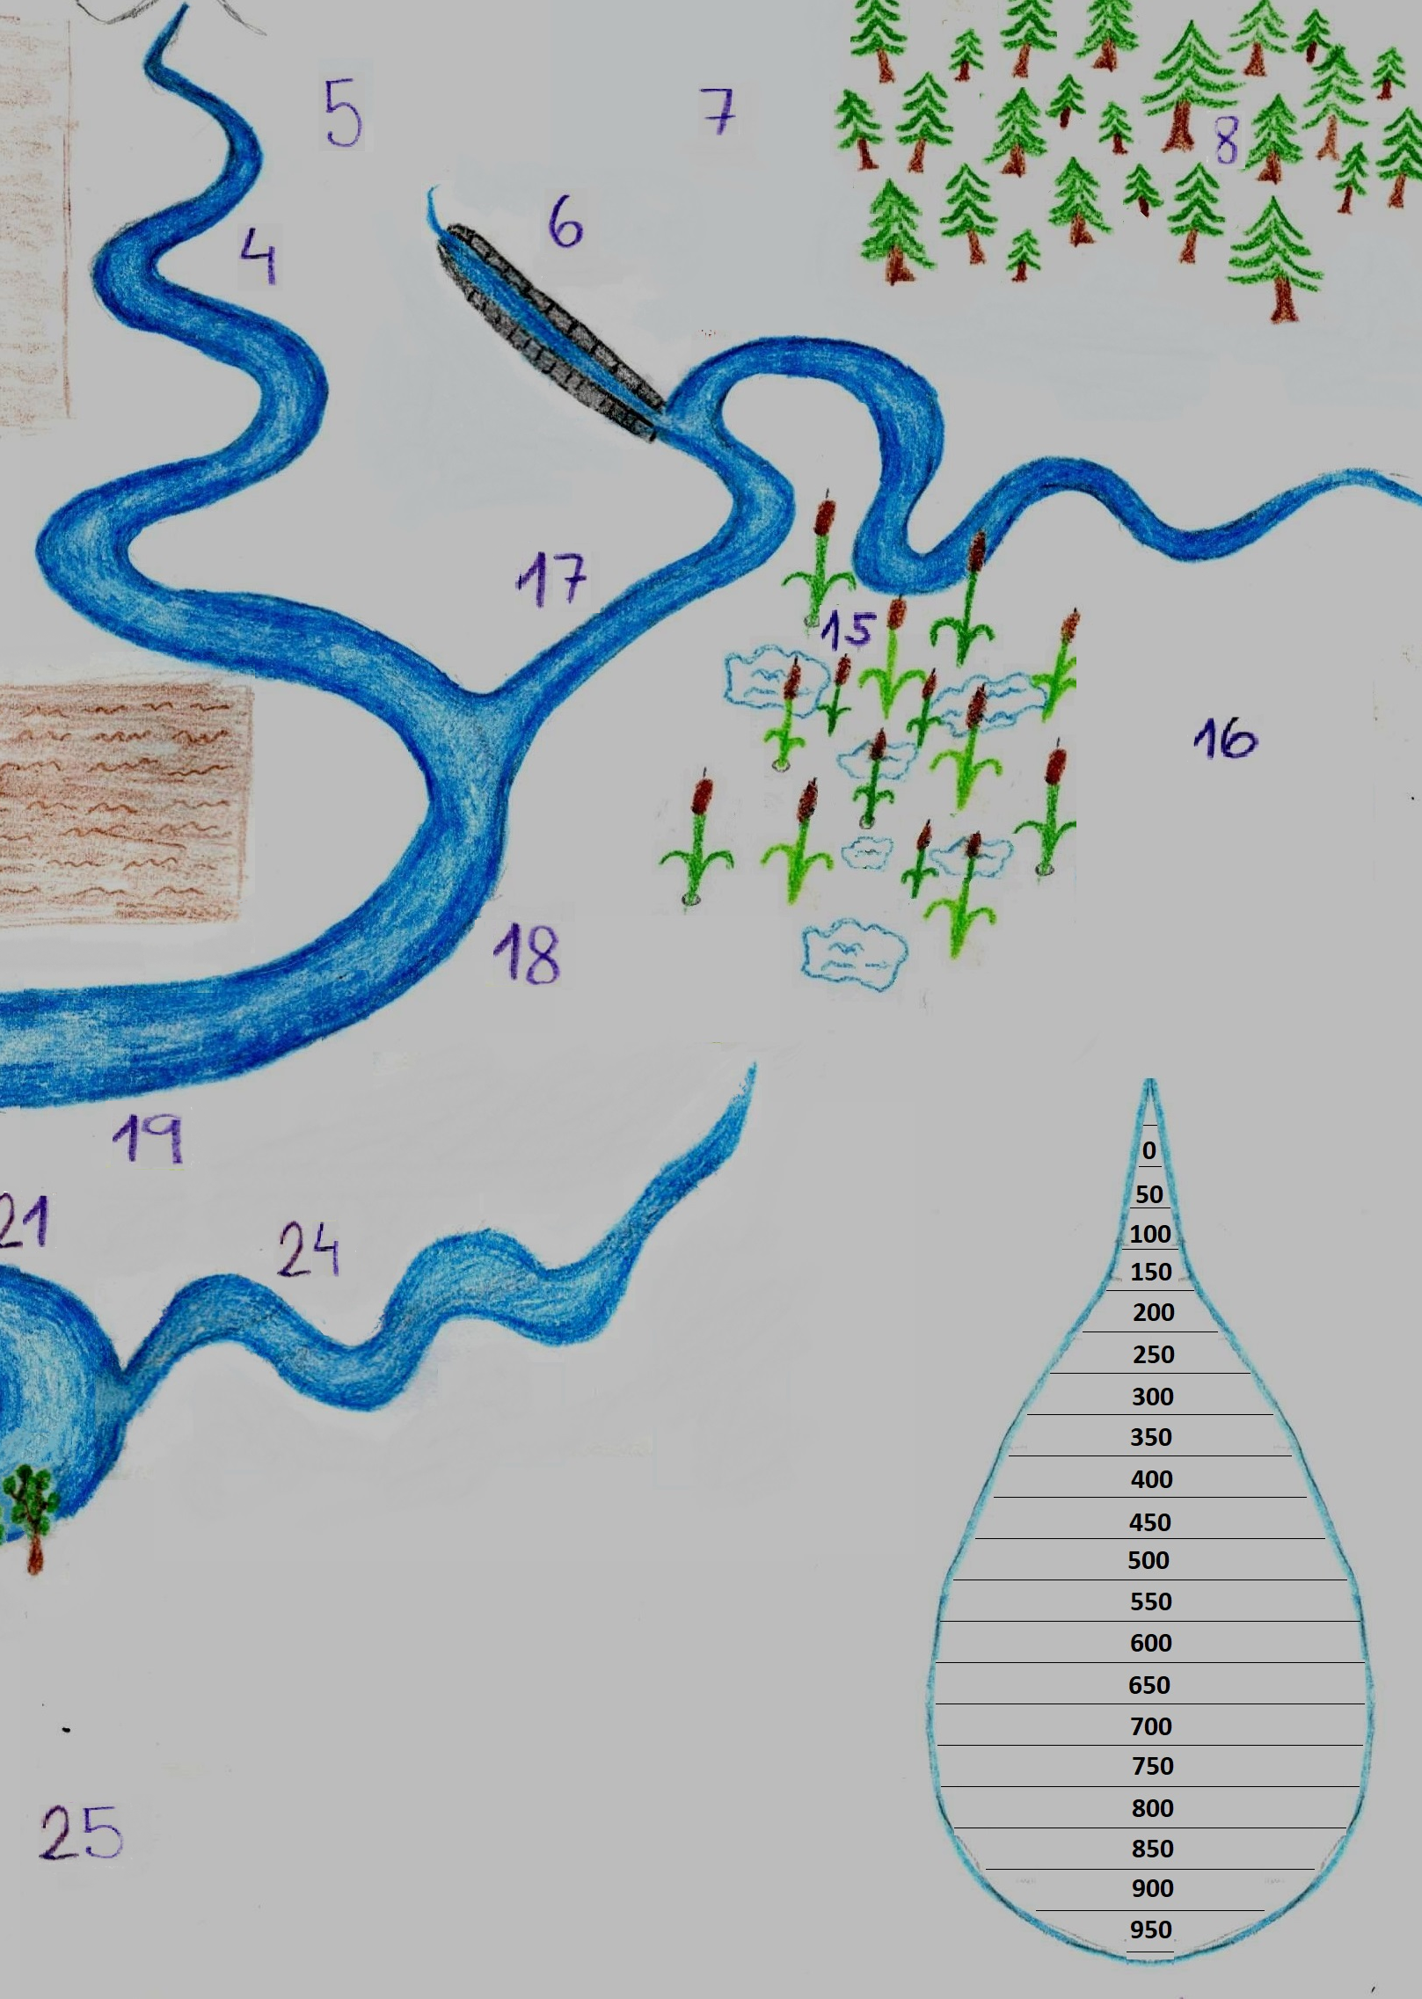
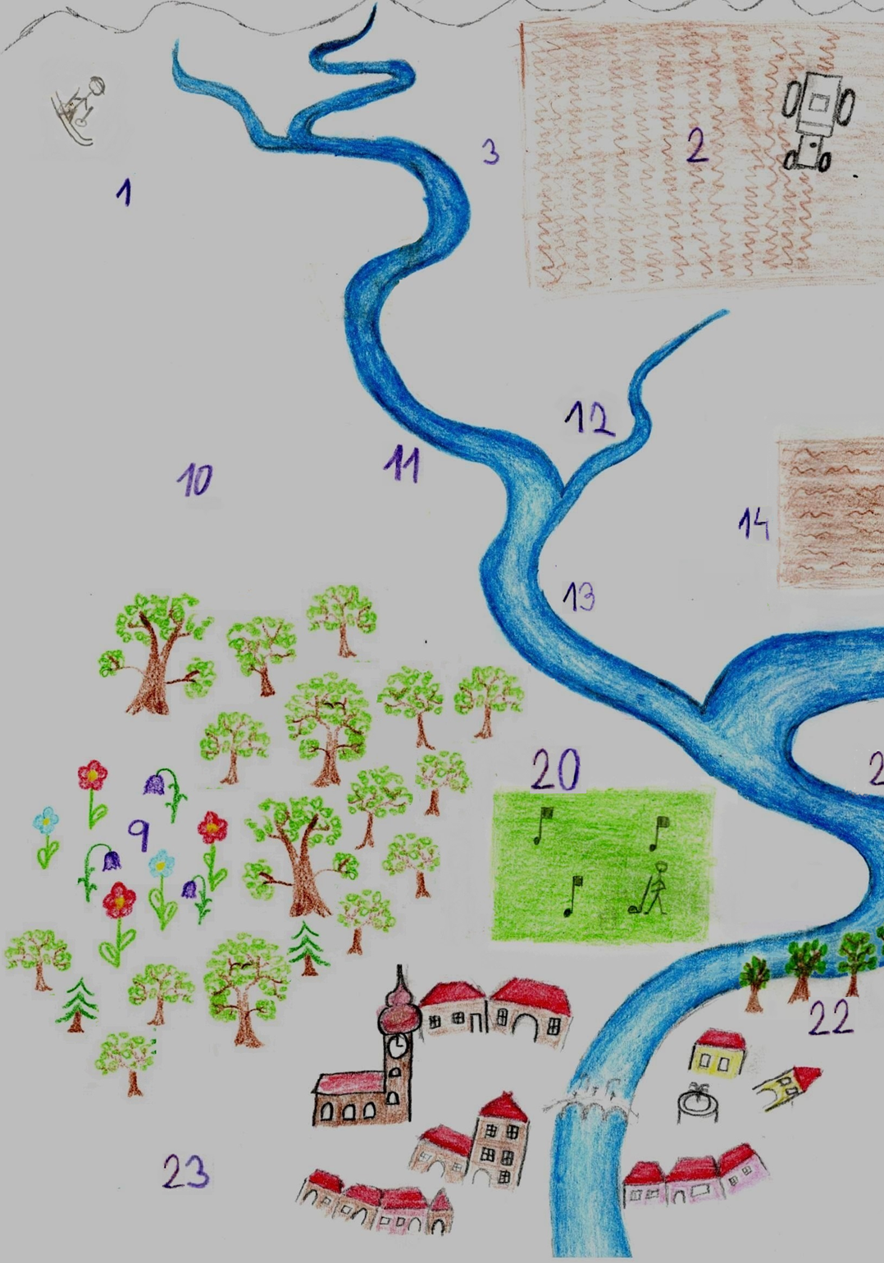
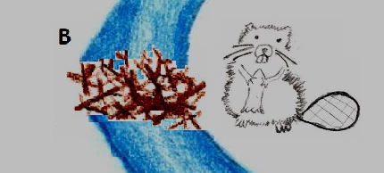
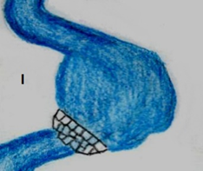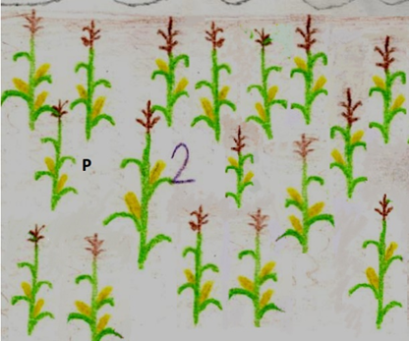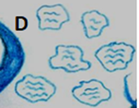
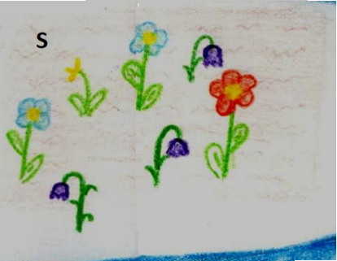
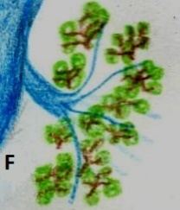
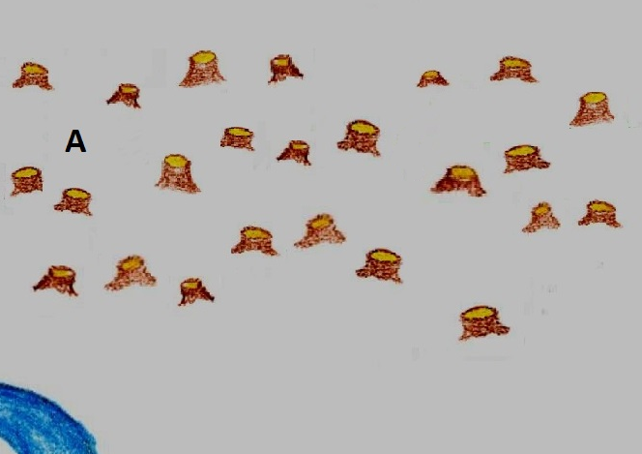

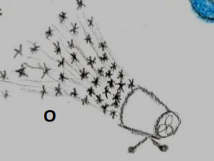
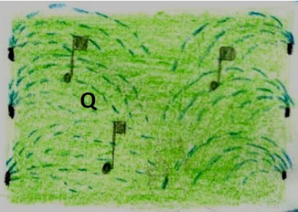

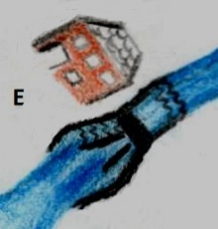
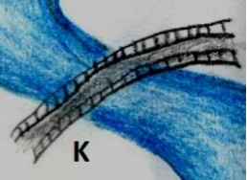
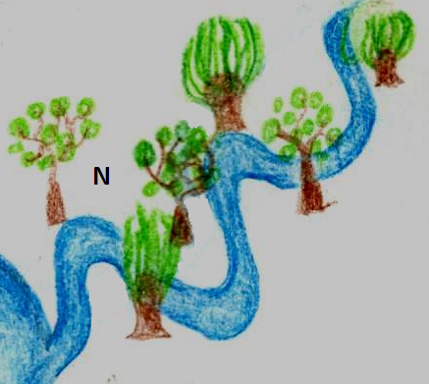
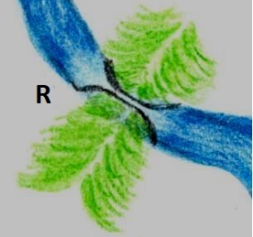
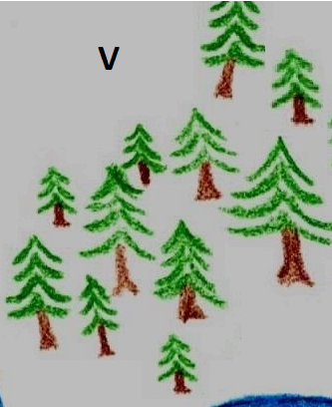

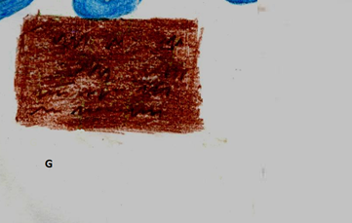
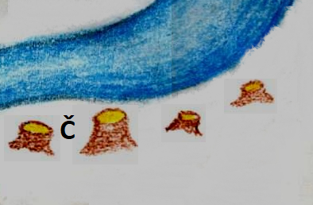
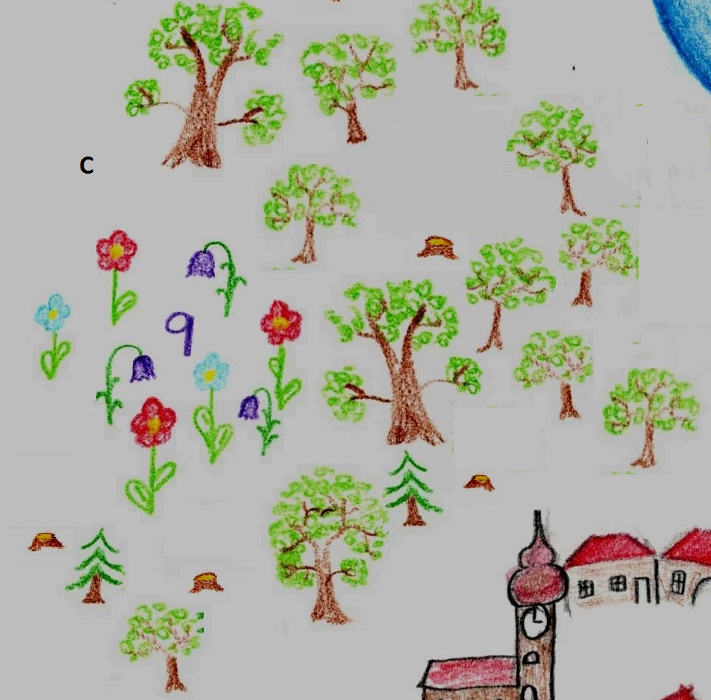
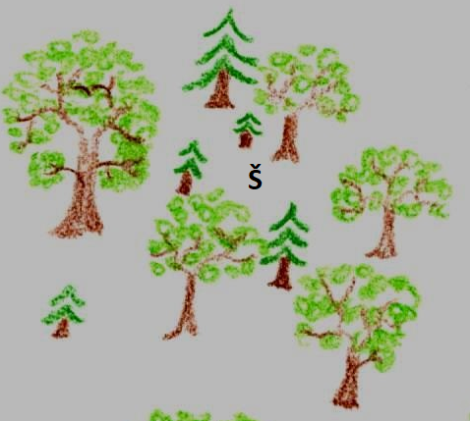
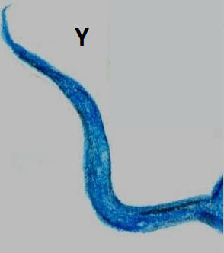

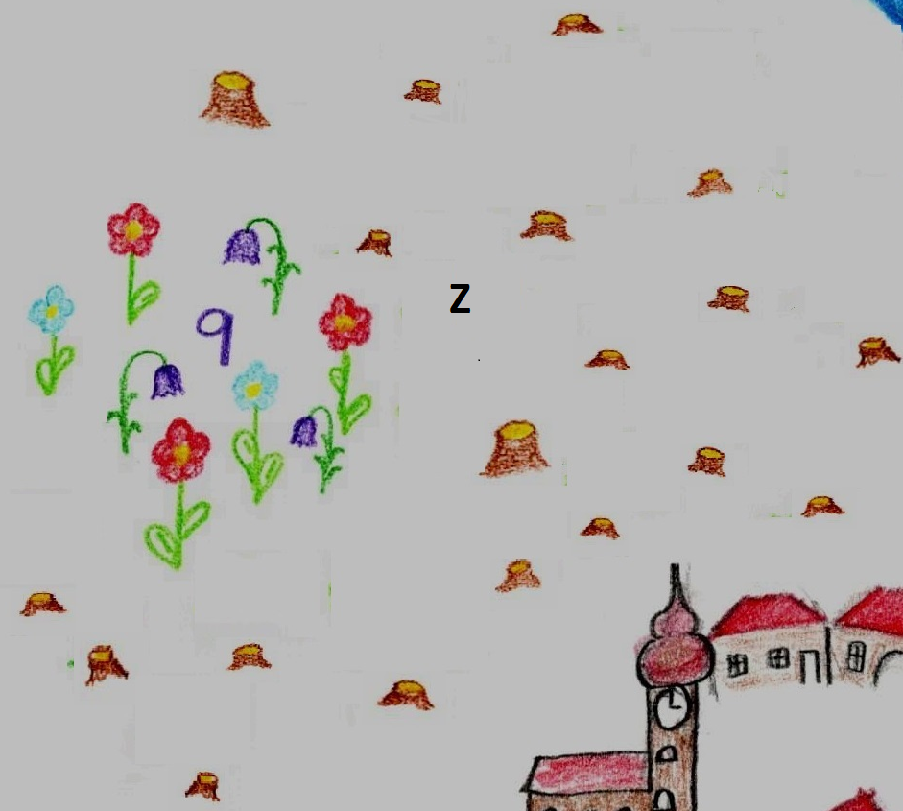

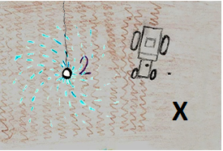

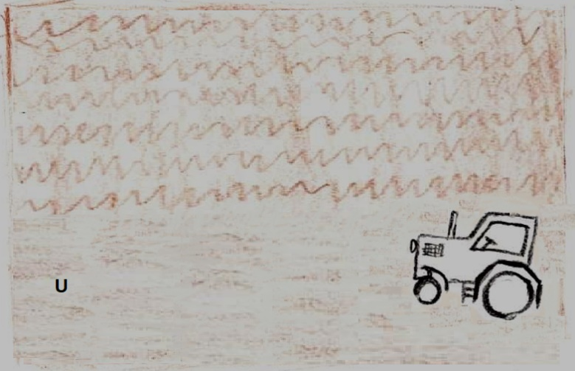
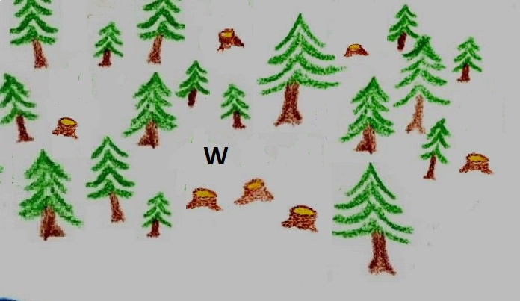

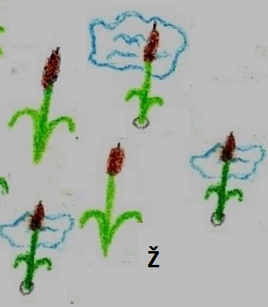
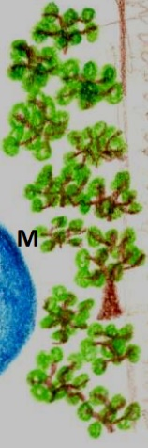
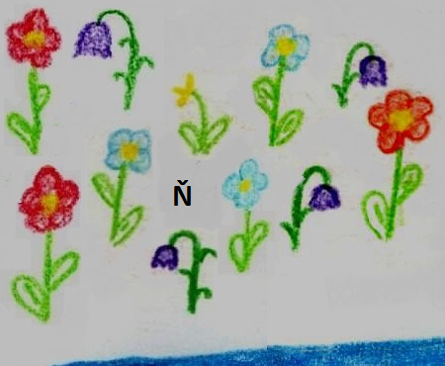

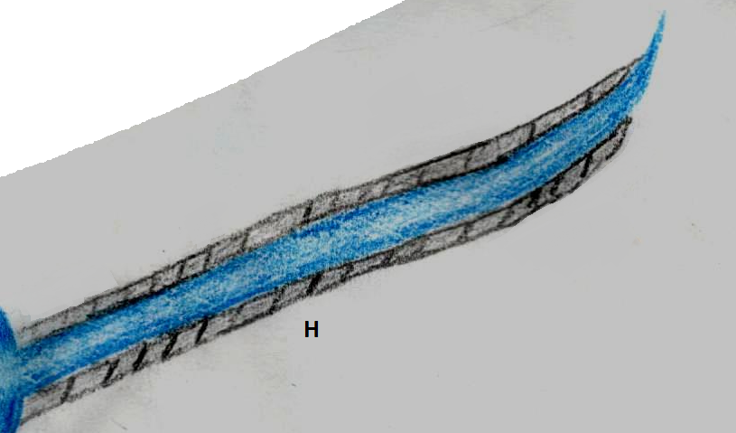

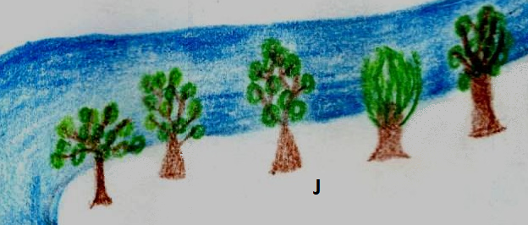
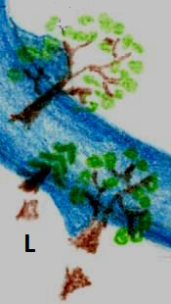
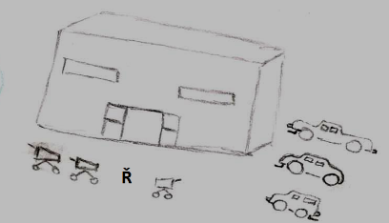
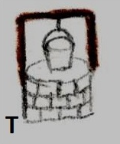
Podpora výskytu bobra  Vytvoření vhodných podmínek pro reintrodukci bobra evropského  -100 000 | Ponechání spadlých kmenů ve vodě  Neodklízení spadlých kmenů z vodních toků  -100 000 | Revitalizace nivy  Úprava nivy řeky do přirozeného stavu  -500 000 | Zpřírodnění koryta  Navrácení koryta řeky do přirozeného stavu  -300 000
Podpora výskytu bobra  Díky své hrázi zvyšuje zasakování vody zpět do krajiny, může ale také způsobovat škody na majetku  + 100 B13 | Ponechání spadlých kmenů ve vodě  Za běžného stavu vody dobré opatření, protože umožňuje zasakování vody, za povodní může být nebezpečné  +50 L11 | Revitalizace nivy  Okolí řeky je zásadní pro celkovou bilanci vody v řece, revitalizace nivy ji výrazně zlepšuje  + 500 N12 | Zpřírodnění koryta  Regulované koryto téměř neumožňuje zasakování, proto je zpřírodnění koryta výrazným zlepšením  +200 Y6
Tvorba tůní s retenční funkcí  Vytvoření nových tůní se schopností zadržovat vodu  -100 000 | Výsadba stromů podél toku  Vysázení nových stromů k řece  -100 000 | Orba po vrstevnici  Pole nebude oráno ve směru svahu, ale po vrstevnicích  -5000 | Obnova mokřadu s retenční funkcí  Obnovení mokřadů v místech, kde se původně dříve vyskytovali  -250 000
Tvorba tůní s retenční funkcí  I když tůně částečně zvyšují odpar jejich schopnost zadržování vody je  +200 D5 | Výsadba stromů podél toku  Stromy pomáhají správnému vodnímu režimu řeky, kořeny stromů zpevňují břehy  + 50 J19 | Orba po vrstevnici  Jednoduché opatření, které zadržuje vodu v krajině. Voda za deště nemůže tak rychle odtékat, více se zasakuje a neodnáší půdu.  +150 U2 | Obnova mokřadu s retenční funkcí  Mokřady jsou důležitý ekosystém zadržující velké množství vody.  +400 Ž16
Přeměna pole na louku  Zemědělsky obdělávaná půda se stane zemědělsky neobdělávanou loukou  -10000 | Výsadba remízků  Vysazení keřů a stromů okolo pole  -150 000 | Výsadba smíšeného lesa  Zasazení listnatých i jehličnatých stromů na pro ně vhodná stanoviště  -500 000 | Zasakovací pásy  Zasakovací pásy umožňují vsakování vody do půdy.  -250 000
Přeměna pole na louku  Pole má nízkou retenční funkci, naproti tomu louka dokáže zadržet mnoho vody. Toto bylo dobré rozhodnutí  +200 Ň14 | Výsadba remízků  Remízky jsou cenným stanovištěm pro zvířata, brání erozi půdy a sami zadržují vodu. Proto si jich v krajině musíme vážit  +250 M3 | Výsadba smíšeného lesa  Les je důležitá zásobárna vody. Dokáže zadržovat a postupně uvolňovat obrovské množství vody.  +500 Š10 | Zasakovací pásy  Odvádí část vody zpět do půdy a umožňuje její zpětné vstřebávání.  +200 F18
Výsadba smrkového lesa  Výsadba smrkových lesů nad 1000 m n. m.  -400 000 | Stavba mostu  Za obcí bude postaven nový most přes řeku  -1 000 000 | Stavba malé vodní nádrže  Přehrazením řeky se kumuluje voda. Může být využita jako zdroj pitné vody.  -200 000 | Výběrná těžba jehličnatého lesa  Některé vybrané stromy v jehličnatém lese budou pokáceny a prodány  + 900 000
Výsadba smrkového lesa  Smrkový les dokáže zadržovat vodu velmi efektivně. Musí se však sadit pouze tam, kam opravdu patří. Obvykle se tato hranice uvádí 1000 m n. m. a výše  +350 V7 | Stavba mostu  Stavba mostu nemá na režim v krajině vliv. Je důležité, aby se během povodní nezměnit v hráz zadržující vodu, protože může dojít k protržení a uvolnění velkého množství vody najednou  0 K21 | Stavba malé vodní nádrže  Dokáže zadržet vodu např. při záplavách. Zvyšuje odpar a brání migraci živočichů a rostlin  +300 I4 | Výběrná těžba jehličnatého lesa  Les neutrpěl zásadní újmu a dokáže stále zadržovat dostatek vody.  0 W8
Výběrová těžba lužního lesa  Některé vybrané stromy v lužním lese budou pokáceny a prodány  +1 200 000 | Stavba poldru  Protipovodňové opatření, přehrazením řeky vzniká místo, kam se řeka za vysokého stavu může vylévat  -200 000 | Vykopání hluboké studny  Město zaplatí vyvrtání nové hluboké studny na vodu  -30 000 | Kukuřičné pole  Pěstování kukuřice na poli nad městem  +120 000
Výběrová těžba lužního lesa  Les utrpěl malou újmu, ale je zde prostor pro růst dalších rostlin, které potřebují osluněná stanoviště  50 C9 | Stavba poldru  Poldr dokáže v případě vysokého stavu vody zadržet její část a vytvořit dočasnou vodní plochu.  + 400 R11 | Vykopání hluboké studny  Studna fakticky vodu nezadržuje, pouze nám ji dělá dostupnější. Voda, která by jinak byla obsažena v půdě tedy nateče do studny. Hluboká studna může snížit hladinu spodní vody 0 T23 | Kukuřičné pole  Kukuřice na svůj růst potřebuje velké množství vody, proto vysušuje půdu. Zároveň mezi řádky kukuřic může za deště rychle proudit voda, odnášet půdu a nestíhá se tedy vsakovat do půdy  -200 P2
Pokácení aleje  Místní alej u řeky bude pokácena a dřevo prodáno  + 300 000 | Zavlažování pole  Zalévání zemědělské půdy pro zvýšení výnosu z plodin  -15000 | Stavba malé vodní elektrárny  Výstavba vodní elektrárny na řece nad městem  -1 500 000 | Vysušení mokřadu a přeměna na pole  Odvodnění mokřadu a přeměna na zemědělskou půdu  -250 000
Pokácení aleje  Stromy v okolí řeky zadržují vodu, zpevňují břehy a zlepšují vodní bilanci toku  - 150 Č22 | Zavlažování pole  Voda se většinou rychle odpaří a jen malá část se zapojí do mikrokoloběhu v podobě spadaných srážek. Krajina tedy o vodu přichází.  -200 X2 | Stavba malé vodní elektrárny  Většina umělých staveb na řece (plavební komory, jezy atd.) může až úplně znemožnit migraci živočichů a rostlin. Může docházet ke kumulaci materiálu nad hrází a odnosu pod hrází -200 E17 | Vysušení mokřadu a přeměna na pole  Mokřady zadržují velké množství vody a ochlazují krajinu, proto jde o velkou ztrátu pro krajinu.  -450 G15
Zavlažování golfového hřiště  Místní golfové hřiště bude mít zavlažování, aby bylo zelenější  -50 000 | Umělé zasněžování  Využívání vody pro umělé zasněžování lyžařských svahů  -50 000 | Holosečné pokácení lužního lesa  Úplné vykácení lužního lesa a prodej dřeva  + 1 800 000 | Holosečné kácení jehličnatého lesa  Úplné vykácení jehličnatého lesa a prodej dřeva  +2 000 000
Zavlažování golfového hřiště  Nákladné opatření, při kterém se velká část vody odpaří, protože golfový trávník má malou retenční funkci  -50 Q20 | Umělé zasněžování  Umělé zasněžování je velké plýtvání vodou, ta se sice částečně vrací do mikrokoloběhu vody, ale přidávaná aditiva ničí biodiverzitu  -150 O1 | Holosečné pokácení lužního lesa  Lužní les zadržuje obrovské množství vody. Přišli jste o cenné stanoviště.  -600 Z9 | Holosečné kácení jehličnatého lesa  Ve spoustě případů může dojít k úplné degradaci stanoviště a jeho retenční vlastností.  -450 A8
Regulace řeky  Mechanické napřímení koryta řeky  -1500000 | Stavba obchodního centra  Možnost nákupu i s velkým parkovištěm  -8 000000
Regulace řeky  Regulovaným korytem voda rychle proteče a nemůže se vsakovat. Během povodní zde nabírá voda rychlost místo aby se zpomalila v meandrech  -450 H24 | Stavba obchodního centra  Velká zastavěná plocha brání vsakování vody, proto se velkým zástavbám snažíme vyhnout  -500 Ř25

N | N | N | N
Konec hry  Toto kolo hra končí  Pokud je Váš ukazatel zadržení vody nižší než 600, bylo město zničeno povodní  Zkuste hru hrát znovu a lépe  Máte-li více než 600 gratuluji. Dobře se staráte o město i jeho okolí | Konec hry  Toto kolo hra končí  Pokud je Váš ukazatel zadržení vody nižší než 750, bylo město zničeno povodní  Zkuste hru hrát znovu a lépe  Máte-li více než 750 gratuluji. Dobře se staráte o město i jeho okolí | Mimořádné dotace  Město obdrželo kromě obvyklých 200 000 Kč navíc dotaci ve výši 100 000 Kč | Mimořádné dotace  Město obdrželo kromě obvyklých 200 000 Kč navíc dotaci ve výši 200 000 Kč
N | N | N | N
Mimořádné výdaje  Město musí neplánovaně investovat do oprav ve městě 150 000 Kč  (200 000 Kč za nové kolo město dostane) | Mimořádné výdaje  Město musí neplánovaně investovat do školství 50 000 Kč  (200 000 Kč za nové kolo město dostane) | Mimořádné výdaje  Město musí neplánovaně investovat do útulku ve městě 200 000 Kč  (200 000 Kč za nové kolo město dostane) | Malé povodně  Město zaplavila menší povodeň. Pokud je ukazatel zadržování vody nižší než 300 musíte investovat 100 000 Kč do oprav zaplavených budov. Pokud je vyšší než 300 pak město nebylo poškozeno.
N | N | N | N
Malé povodně  Město zaplavila menší povodeň. Pokud je ukazatel zadržování vody nižší než 350 musíte investovat 100 000 Kč do oprav zaplavených budov. Pokud je vyšší než 350 pak město nebylo poškozeno. | Střední povodně  Město zaplavila střední povodeň. Pokud je ukazatel zadržování vody nižší než 400 musíte investovat 150 000 Kč do oprav zaplavených budov. Pokud je vyšší než 400 pak město nebylo poškozeno. | Výměna opatření  Můžete odstranit z 5 nabízených opatření 1 nechtěné a nahradit ho dalším z balíčku. | Výměna opatření  Můžete odstranit z 5 nabízených opatření 2 nechtěné a nahradit je dalšími z balíčku.
N | N | N | N
Výměna opatření  Můžete odstranit z 5 nabízených opatření 3 nechtěné a nahradit je dalšími z balíčku. | Nemoc šílených zastupitelů  Ve městě řádí nemoc šílených zastupitelů, nejmladší zastupitel je touto nemocí indisponován a nemůže se účastnit hlasování.  (platí pouze když hraje 2 a více hráčů) | Nemoc šílených zastupitelů  Ve městě řádí nemoc šílených zastupitelů, nejstarší zastupitel je touto nemocí indisponován a nemůže se účastnit hlasování.  (platí pouze když hraje 2 a více hráčů) | Dotazníkové šetření  Ukázalo se, že obyvatelé města by uvítali investici do sportu(lyžařství nebo golf). Pokud jim toto kolo vyhovíte získáváte do rozpočtu 50 000 Kč.

